**РЕФЕРАТ**

Курсовая работа по дисциплине «Проектирование сервисных роботов» на тему «Разработка кресла-коляски с расширенными функциональными возможностями»: содержит 63 страницы, 49 рисунков, 37 источников литературы.

Ключевые слова: цифровая система автоматического управления, структурная схема, передаточная функция, электропривод, ПИД-регулятор, параметры качества, переходный процесс, компьютерное моделирование, устойчивость, конструкция, деталь, сборка, многоканальная САУ, микроконтроллер, датчик, аккумулятор, бесколлекторный двигатель, привод, редуктор, вал, ременная передача, шкив, червяк, червячное колесо, корпус, подшипник.

Целью курсовой работы является проектирование главной механической составляющей, а именно приводной системы кресла-коляски с расширенными функциональными возможностями.

В данной курсовой работе было проведено проектирование приводной системы кресла-коляски с расширенными функциональными возможностями, удовлетворяющей параметрам, заданным в техническом задании. Была приведена структурная схема системы автоматического управления разрабатываемого устройства, разработаны модели его деталей, а также по этим деталям созданы чертежи, соответствующие всем стандартам ГОСТ. Также был разработан подробный алгоритм для цифровой системы управления проектируемого устройства. Созданы все необходимые для программной реализации разработанного алгоритма блок-схемы.

Оглавление

**Введение** 5

**1.1. Обзор и анализ существующих конструкций** 7

**1.1.1. Классификация устройств для преодоления препятствий** 7

**1.1.2. Существующие конструкции** 8

**1.2. Техническое задание** 16

**1.3** **Описание проектируемого** **объекта** 19

**1.4 Расчет и подбор электроприводов** 21

**2 Проектирование механических узлов приводной системы** 29

**2.1 Проектирование механизма передачи крутящего момента** 29

**2.2 Проектирование подъемного механизма** 35

**3. Проектирование системы автоматического управления** 37

**Заключение** 59

**Список использованных источников** 60

**Введение**

По статистике Всемирной организации здравоохранения [1], во всем мире в 2023 г. насчитывается около 1.3 миллиарда инвалидов, это означает, что у каждого шестого человека имеются те или иные серьезные нарушения здоровья. На момент 2020 года уже около 15% населения Земли имело инвалидность в той или иной форме, что на 10% превосходило число людей с ОВЗ, выявленное в 70-х годах 20-ого века [2]. Статистика количества инвалидов в России за период с 2018 по 2023 год представлена на Рис.1.

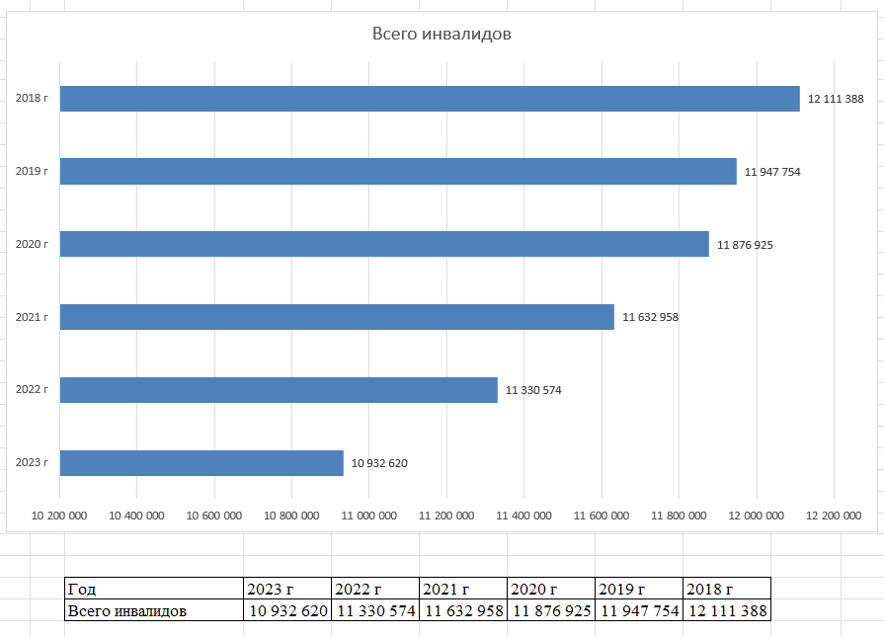

Рис.1. Статистика инвалидов в России

Данные для этой диаграммы взяты c сайта Росстата [3].

Самые часто встречающиеся ограничения связаны с заболеваниями опорно-двигательного аппарата. При таких заболеваниях человек частично или полностью теряет возможность либо самостоятельно передвигаться, либо выполнять какие-то действия руками. Точной статистики по количеству людей с такими заболеваниями нет, но в 2023 году ВОЗ примерно оценила их количество равным 1,71 миллиардов человек [4]. По России точных данных тоже нет, однако о количестве людей с нарушениями опорно-двигательного аппарата за период с 2005 по 2020 год можно косвенно судить по количеству детей с данными отклонениями, эти данные отражены на Рис.2.

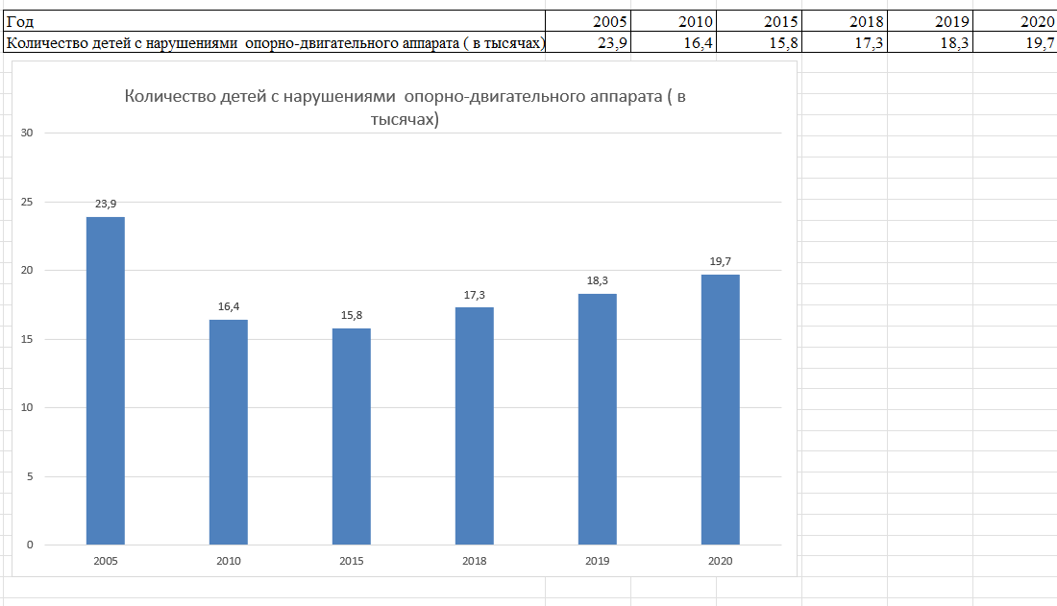

Рис. 2. Количество детей с нарушением ОДА

Данные для этой диаграммы взяты из статистического сборника [5].

Подводя итог всем вышепоказанным статистическим данным, можно сделать вывод, что количество людей с ОВЗ, в частности с нарушением опорно-двигательного аппарата, неуклонно растет как во всем мире, так и в России.

К сожалению, условия городской среды меняются очень медленно. Повсеместно можно встретить старые крутые лестницы без перил, очень высокие бордюры или пандусы с недопустимо большим углом подъема. Далеко не во всех городских объектах таких как магазины, парки, театры и кинотеатры созданы и соблюдаются условия, необходимые людям с ОВЗ для использования этих объектов. Не весь общественный транспорт оснащен необходимым для инвалидов оборудованием, в частности, отсутствуют пандусы на входе и выходе, по которым человек на коляске мог бы комфортно и безопасно подняться в транспорт или выйти из него. Но все же особенно большую проблему для таких людей представляют именно лестницы, бордюры и высокие подножки в транспорте. Поэтому существует острая потребность в устройствах, которые помогают преодолевать такого рода препятствия.

**1.1. Обзор и анализ существующих конструкций**

**1.1.1. Классификация устройств для преодоления препятствий**

Классифицировать устройства для преодоления инвалидами препятствий можно по-разному. Схема самой распространенной классификации показана ниже на Рис.1.1.

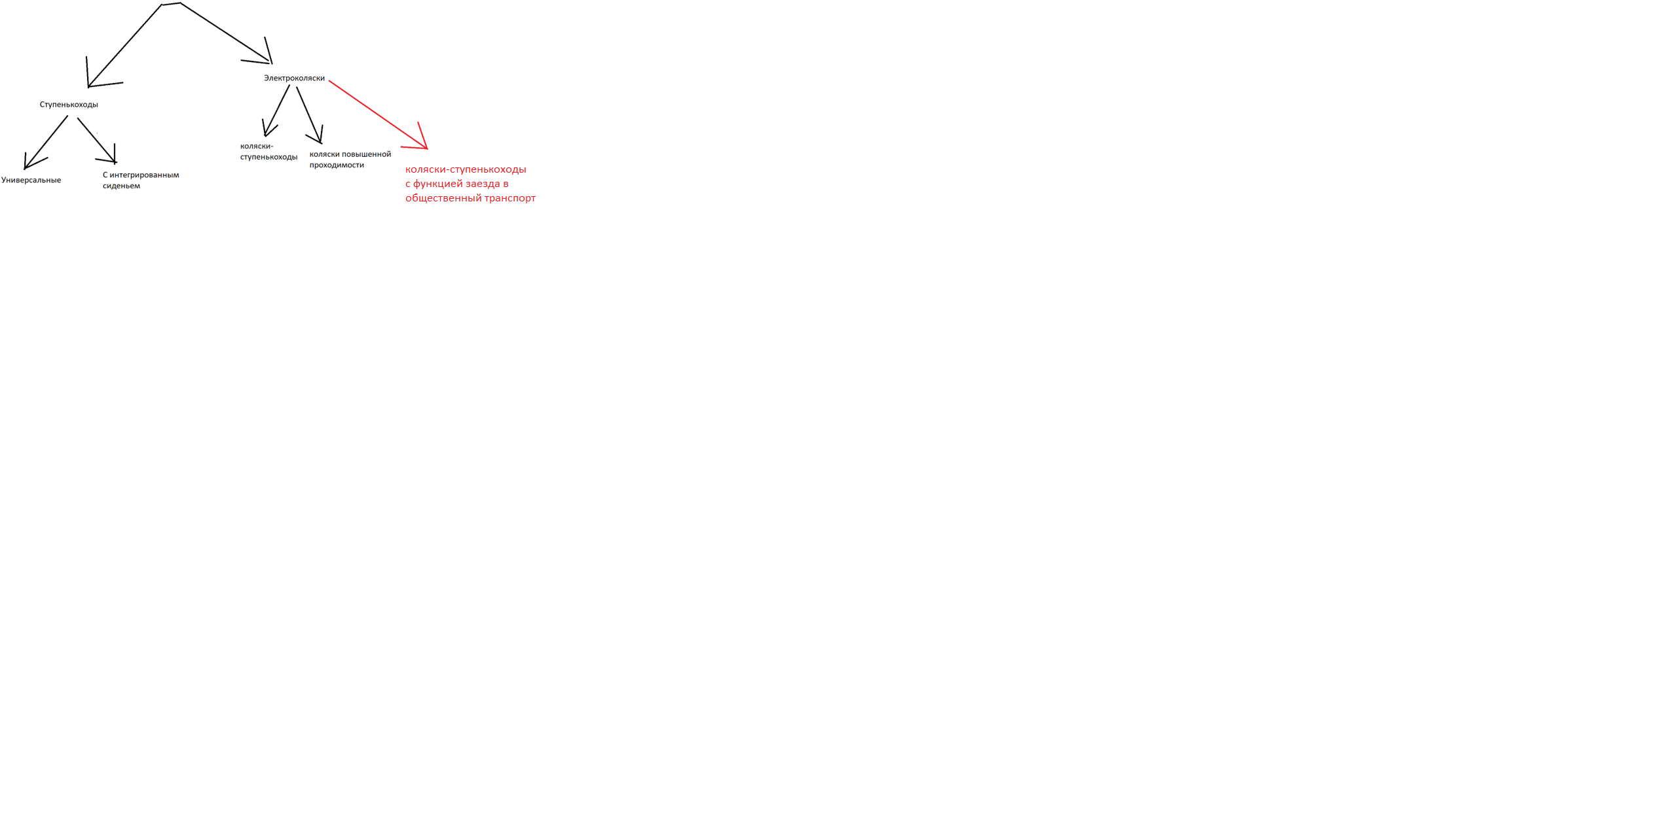

Рисунок.1.1. Схема классификации устройств для преодоления препятствий

Как видно из приведенной схемы, весь спектр рассматриваемых устройств делится на два больших класса: ступенькоходы и инвалидные коляски.

Ступенькоходы делятся на универсальные, способные поднимать или опускать инвалидную коляску целиком, и ступенькоходы с интегрированным сиденьем, предназначенные для перевозки только человека.

Коляски же делятся коляски-ступенькоходы и коляски-вездеходы, которые совмещают в себе функции как ступенькохода, так и обычного транспортного средства инвалида. Коляски-ступенькоходы делятся еще на два вида [6]:

* шагающие (колёсные);
* гусеничные.

Шагающие коляски-ступенькоходы для инвалидов оснащены дополнительными колёсами разного диаметра и другими элементами, позволяющими преодолевать ступеньки. Такие модели очень маневренны.

Гусеничные модели, обычно, имеют дополнительное выдвижное гусеничное шасси. Такие коляски хорошо себя зарекомендовали на длинных прямых лестничных пролётах. Но если лестница имеет сложную конфигурацию, а лестничные площадки маленького размера, лучше отдавать предпочтение полноприводным моделям.

Как можно видеть, наиболее универсальным типом устройств для преодоления препятствий является коляска-вездеход с функцией ступенькохода. Также можно заметить, что колясок с возможностью въезда в общественный транспорт на данный момент на рынке не представлено. На схеме это помечено цветом.

**1.1.2. Существующие конструкции**

Рассмотрим класс инвалидных колясок более подробною. Начнем с коляски типа вездеход ‘Catewil Utltra 4WD’ [7][8], как одной лучших отечественных колясок этого класса.

Одним из самых интересных конструкционных решений в данной модели является система “крабовый разворот”, изменяющая угол между моторами колес и основной рамой коляски с 900 на примерно 450 с помощью встроенных в подвеску сервоприводов (рис.1.2), что позволяет ей очень маневренно осуществлять повороты почти на месте независимо от рельефа под ней. Максимальная грузоподъемность данной коляски – 125 кг.

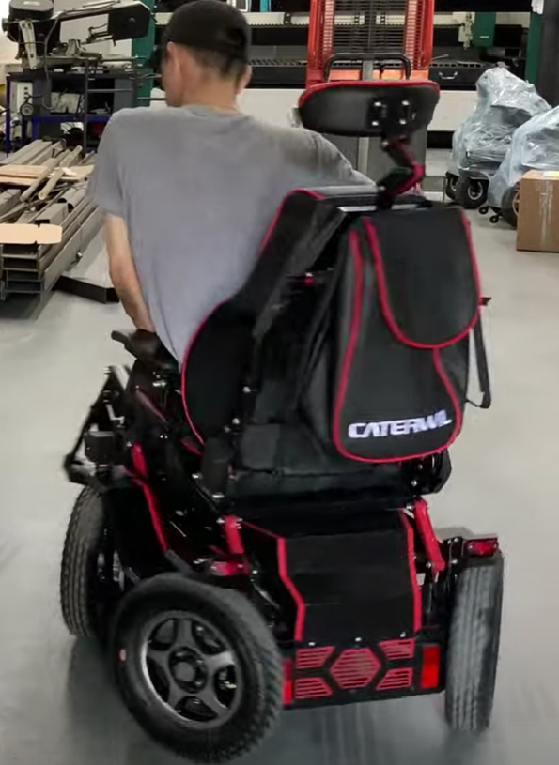

Рис.1.2. Система “крабовый разворот”

Преимущества: большие 355 миллиметровые пневматические виброгасящие шины [9], мощные 12 амперные моторы с электромеханическими тормозами, высокая проходимость, наличие амортизации кресла, есть регулировка глубины (длины) сиденья и высоты спинки сиденья, емкость литиевого аккумулятора 42 А*ч, запас хода 30 км.

Пульт английского производства, что позволяет обеспечивать максимально отзывчивое управление, а возможность регулировать чувствительность джойстика позволяет настроить пульт под любое состояние рук человека.

Данный пульт имеет только ‘базовые’ функции управления ездой, продвинутой функции управления стабилизацией в нем нет. Функция управления электрорегулировками сиденья опционально доступна.

Недостатки: малый запас прочности (судя по анализу отзывов), невозможность преодолевать ступеньки, невозможность установить сразу и амортизацию сиденья и его электрорегулировку, большой вес самой коляски (85 кг).

Как итог, данная конструкция идеальна для езды по городу и пересеченной местности, но любая высокая ступенька, лестница или бордюр для нее очень проблематичны.

Дальше рассмотрим другую отечественную коляску-вездеход с функцией ступенькохода – ‘Observer Проходимец‘ [10]. Масса данной коляски – 210 кг, максимальная грузоподъемность – 130 кг.

Внешний вид данной коляски показан на рис.1.3.

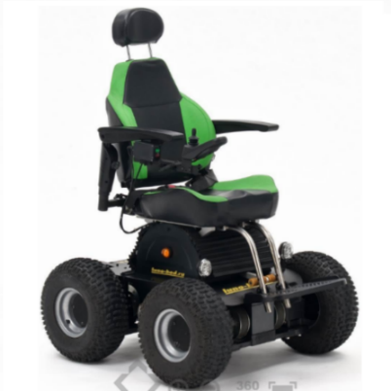

Рисунок.1.3. Коляска ‘Observer Проходимец‘, Россия, 2018

Преимущества: диаметр колес 380 мм, 450-ваттные моторы с электромеханическими тормозами, гироскопический блок корректировки положения кресла, основанный на мощном сервоприводе, позволяющий преодолевать сложные препятствия (включая ступеньки и лестницы [11], [12]), очень высокая проходимость.

К плюсам данной коляски также можно отнести пульт английского производства, который дает очень плавный ход данной коляски и возможность тонко настраивать чувствительность джойстика. Этот джойстик имеет как ‘стандартные’ функции управления движением, так и ‘продвинутые’ функции управления гироскопическим модулем и электрорегулировками сиденья.

К минусам данной коляски можно отнести отсутствие пневматической виброамортизации сиденья, но эту роль в данной коляске выполняет гироскопический блок, большой вес и внушительные габариты.

Как видно, Проходимец мощнее и многофункциональнее Caterwil Utlra 4WD, но за счет более мощных моторов и другого типа батареи имеет примерно в 2 раза меньший пробег на одном заряде аккумулятора.

На этом можно подвести некий итог по русским коляскам ступенькоходам и вездеходам. Основываясь на результатах соревнования [13] можно сказать следующие: коляски фирмы Caterwil больше предназначены для преодоления препятствий, находящихся внутри помещений и лестниц, так как человек, управляющий коляской этой фирмы, смог обогнать на препятствиях данного типа человека на коляске компании Observer. Но вот на уличном скользком обледенелом бездорожье коляска-вездеход Observer-а справилась с препятствиями лучше коляски от Catewil-а. Осталось подчеркнуть, что в данном соревновании обе коляски справились в итоге со всеми видами препятствий, а критерий победы определялся только лишь минимальным временем прохождения ‘гоночных’ треков, что никак не может раскрыть весь спектр возможностей колясок обеих фирм.

Перейдем к рассмотрению зарубежных решений. Начнем с обзора электроколясок компании “Ottobork” [14]. Это международная компания с 1919 г. выпускает оборудование для реабилитации и комфортной жизни людей с ограниченными возможностями здоровья (включая современные бионические протезы с компьютерным управлением).

Начнем с коляски “Otto bock C1000 DS” [15]. Внешний вид данной коляски показан на рис. 1.4.

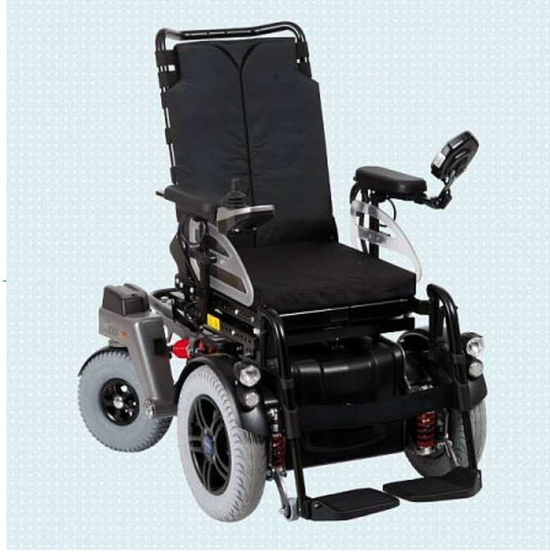

Рисунок.1.4. Коляска “Otto bock C1000 DS”, Германия, 2013 г.

Преимущества: наличие продвинутой системы электрорегулировок положения сиденья, функция “Лифт” [16]. Масса самой коляски – 160 кг, максимальная грузоподъемность – 140 кг.

Минусы: малая маневренность и проходимость [17].

Конструктивные особенности: повороты осуществляются с помощью сервопривода, разворачивающего заднюю пару колес, наличие всевозможных пневмотических амортизаторов и электрорегулировок кресла.

Данная коляска обладает многопозиционным джойстиком, разработанным самой компанией ‘Ottobork‘. Судя по обзору [18], данный джойстик позволяет управлять плавно как базовыми функциями езды, так и всеми дополнительными возможностями электрорегулировок.

Закончим мы данный обзор существующих в мире решений продукцией для преодоления инвалидами препятствий от российской компании Ortonica [19].

Данная компания также выпускает технику, различные приспособления и оборудование для реабилитации и комфортной жизни инвалидов. Отличительной чертой данной компании является то, что заводы бренда располагаются в Китае, что существенно уменьшает цену продукции, и, зачастую, поэтому чаще всего крупные государственные закупки оборудования для людей с ОВЗ производят у этой фирмы. Надо еще отметить, что в сравнении с оборудованием остальных компаний, продукция Ortonic-и зачастую имеет меньший запас по прочности и с большим трудом ремонтируется, чем оборудование других рассмотренных фирм. Также судя по каталогу [20], в модельном ряде электроколясок нет таких, которые могли бы подниматься по ступенькам, что в российских условиях является самой большой проблемой.

В данном обзоре рассмотрим только коляску Ortonica Pulse 770, как одну из самых мощных и лучших решений от данной фирмы [21]. Вес данной коляски – 155 кг, грузоподъемность – 165 кг. Внешний вид этой модели коляски показан на рис.1.5.

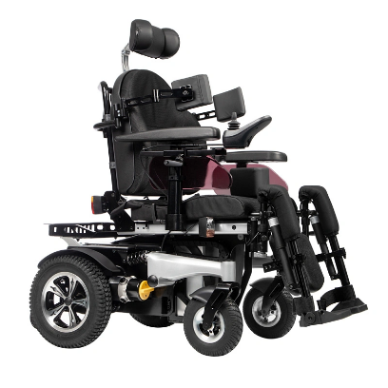

Рис.1.5. Ortonica Pulse 770, Китай, 2018 г.

Преимущества: продвинутая система электрорегулировок сиденья, наличие функции “Лифт” (за нее отвечает один линейный привод типа “электроколонна”), моторы повышенной мощности (600 ватт против 450), хорошие пневматические амортизаторы, пневматические шины большого диаметра, английская система управления (джойстик), высокая проходимость (судя по тестам [22]), два аккумулятора емкостью 75 А*ч, 39 км пробега на одном заряде.

К минусам данной коляски можно отнести ее большие габариты (и большую массу соответственно), малую маневренность, отсутствие в ней

функции ступенькохода. Пульт у данной коляски тоже английский, позволяющий, кроме базового управления движением, управлять и всеми электрорегулировками коляски.

Ниже показана сводная таблица с основными характеристиками наиболее удачных моделей (Табл.1):

|  |  |  |  |  |
| --- | --- | --- | --- | --- |
| **Параметр/Название** | **Ultra 4WD** | **Проходимец** | **С1000 DS** | **Pulse 770** |
| Производитель | Россия | Россия | Германия | Китай |
| Год начала производства | 2017 | 2018 | 2013 | 2018 |
| Компания | Catewil | Observer | Ottobork | Ortonica |
| Тип | Коляска повышенной проходимости | Коляска повышенной проходимости | Коляска повышенной проходимости | Коляска повышенной проходимости |
| Мощность моторов | 450 Вт | 1300 Вт | 450 Вт | 600 Вт |
| Джойстик | Английский | Английский | Германский | Английский |
| Максимальная преодолеваемая высота ступеньки | 10 см | 15 см | 7-8 см | 10 см |
| Максимальный преодолеваемый угол наклона | $$15°$$ | $$45°$$ | $$17°$$ | $$15°$$ |
| Масса | 85 кг | 210 кг | 160 кг | 155 кг |
| Грузоподъемность | 125 кг | 130 кг | 140 кг | 165 кг |
| Тип двигателей | Коллекторный | Коллекторный | Коллекторный | Коллекторный |

Таблица 1. Сравнение различных инвалидных колясок

Подводя итог по всем рассмотренным электроколяскам, можно выделить основные конструктивные характеристики имеющихся решений:

1. Мощность ходовых двигателей: 250-1350 Вт;
2. Количество ходовых двигателей: 2-4 шт;
3. Системы разворота: дифференциальная, рулевая, ‘крабовая’
4. Угол подъема по наклонным поверхностям: 17-45 0;
5. Максимальная высота преодолеваемых препятствий: 7-20 см;
6. Способ управления: ручной;
7. Устройство управления: многопозиционный джойстик;
8. Принцип обеспечения плавности езды при преодолении препятствий: на основе данных с гироскопа, наличие в конструкции механических демпферов;
9. Наличие механических тормозов, не позволяющих коляске ехать при отключенном питании;
10. Количество колес: 4;
11. Диаметр ведущих колес: 355-380 мм;

Также стоит отметить, что силовые каркасы всех рассмотренных

устройств по большей части сделаны из полых труб, согнутых под нужными углами и соединенных между собой методом сварки. Двигатели, механические демпферы и защитные элементы корпуса присоединяются к силовому каркасу при помощи винтов. Еще общей чертой всех рассмотренных электроколясок является использование коллекторных электродвигателей, как ходовых, так и для регулировки положения сиденья, что с одной стороны сильно удешевляет такие решения и упрощает управляющую электронику, но с другой стороны значительно увеличивает габариты и массу всей конструкции.

Проанализировав же отдельно все пульты управления рассмотренных колясок, можно сделать вывод о том, что все они делятся на два класса: стандартные и с расширенным функционалом. Стандартные пульты могут управлять только движением самой коляски, пример такого пульта показан на рис.1.6.

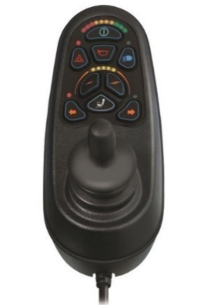 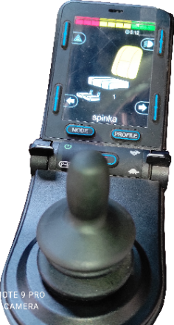

Рисунок.1.6. Стандартный пульт Рисунок.1.7 Пульт с расширенным функционалом

Пульты же с расширенным функционалом помимо управления движением коляски также имеют возможность управления электрорегулировками сиденья и другими дополнительными функциями конкретной коляски. Зачастую, эти пульты имеют возможность настройки параметров режимов работы под конкретного пользователя. Пример пульта с расширенным функционалом показан на рис.1.7.

## **1.2. Техническое задание**

В состав разрабатываемого транспортного средства должно входить:

1. Силовая рама (СР);
2. Приводная система (ПС);
3. Блок управления приводами;
4. Модуль питания (МП);
5. Система датчиков автономного ориентирования;
6. Соединительные провода;

Требования назначения:

1. Автономное транспортное средство должно разрабатываться с соответствии с требованиями настоящего ТЗ;
2. Силовая рама должна обеспечивать надежное и безопасное крепление пассажира весом не более 100 кг;
3. ПС должна обеспечивать необходимую мощность и обладать компактностью, позволяющей пассажиру заезжать в лифты и в общественный транспорт (мощность моторов не ниже 450 Вт);
4. Система датчиков автономного ориентирования должна обеспечивать достаточную точность позиционирования и скорость реагирования на изменяющуюся обстановку вокруг транспортного средства;
5. Модуль питания должен обеспечивать ПС и САУ стабилизированным питанием с требуемыми параметрами;
6. Транспортное средство должно питаться от двух аккумуляторов с номинальным напряжением 24 В.
7. Ток потребления МП не должен превышать 75 А

Требования конструкции:

1. СР и ПС должны обеспечивать безопасный подъем пассажира по ступенькам высотой до 20 см, а также подъем в транспорт высотой до 40 см и по пандусу с углом наклона до 300 включительно;
2. СР должна иметь механические демпферы, устраняющие тряску на неровной поверхности;
3. Общая масса транспортного средства без пассажира не должна быть больше 300 кг;
4. Габаритные размеры автономного транспортного средства не более 1100х800х1600 мм (длина, ширина, высота), данные требования продиктованы необходимостью вмещаться в стандартные кабинки лифтов;
5. Корпуса управляющих и сенсорных модулей устройства должен соответствовать стандарту защиты от воды и пыли IP68;
6. Время работы от одного заряда не менее 5 часов;

Требования к программному обеспечению:

1. Программное обеспечение автономного транспортного средства должно соответствовать требованию стандартов ЕСПД и ГОСТ Р 51904-2002;
2. Связь между отдельными модулями в данном автономном транспортном средстве должен осуществляться с помощью интерфейсов USB-2.0, USB-3.0;
3. ПО должно распространяться под открытой лицензией MIT;
4. САУ приводов должно обеспечивать перерегулирование $σ=0$, статическую ошибку $δ=0$, время установления $t_{уст}$ не более 2с.
5. САУ коляски должна обеспечивать время задержки на обработку входных сигналов не более 0.1 с.

Требования безопасности:

1. Данное транспортное средство должно разрабатываться с учетом требований безопасности использования электрического автономного транспорта;
2. Обеспечение безопасности должно производиться преимущественно конструктивными методами, в том числе по защите от статического электричества, обеспечению электро- пожаробезопасности;
3. В конструкции транспортного средства не должно быть материалов и элементов, оказывающих вредное влияние на окружающую среду в соответствии с ГОСТ Р 52985-2008;

Требования надежности:

1. Назначенный ресурс (срок службы до первого капитального ремонта) транспортного средства должен быть не менее 5 лет или 600 часов.

Требования транспортабельности:

1. Транспортное средство должно сохранять работоспособность после перемещения:

воздушным транспортом – без ограничения скорости перелета (количество взлетов-посадок – не более 5, общее полетное время не более 15 ч);

железнодорожным транспортом – на расстояние до 10 000 км со скоростями, допустимыми на железнодорожном транспорте;

автомобильным транспортом – на расстояние до 1000 км со скоростями до 90 км/ч по шоссе и до 20 км/ч по грунтовым дорогам.

Перечень принятых обозначений:

СР – силовая рама; ПС – приводная система; БУ – блок управления приводами; МП – модуль питания.

## **1.3** **Описание проектируемого** **объекта**

В соответствии с представленным техническим заданием объектом проектирования в данном курсовом проекте является инвалидная коляска с электрическим приводом, которая будет способна преодолевать ступеньки и бордюры высотой до 20 см включительно, заезжать в общественный транспорт (высота подъема до 40 см), поднимать человека с ОВЗ по лестницам, а также подниматься по пандусам углом наклона до 30 0 включительно.

Чтобы данная коляска могла осуществлять подъем в транспорт и на бордюры, у данной коляски будет дополнительное шасси, расположенное на поворотных элементах, за счет которых будет происходить “закидывание” ведущих колес на подножку транспорта. Чтоб увеличить проходимость коляски, при этом сохраняя габаритные размеры, колеса у нее будут двух размеров: основные колеса диаметром 32 см и вспомогательные диаметром 20 см.

Данная коляска будет иметь три режима управления:

1. Ручной режим управления с помощью многопозиционного джойстика;
2. Режим автономного следования за человеком со специальной цветной меткой на одежде;
3. Полностью автономный режим перемещения по городу (или внутри помещений) по данным с систем технического зрения и глобального позиционирования.

Режим 1 является стандартным для всех существующих инвалидных колясок с электроприводом.

Режим 2 будет полезен при реабилитации, так как с его помощью человек сможет чередовать тренировку и отдых.

Режим 3 добавлен после анализа статистики, показывающей, что у большинства людей с нарушением ОДА имеют нарушения функциональности рук. Особенно эти нарушения в работе рук проявляются когда человеку становится плохо, поэтому будет очень полезно иметь возможность в полностью автоматическом режиме доставить человека в заранее заданное место (например в больницу).

Датчики, отвечающие за автономную навигацию, будут располагаться по бокам коляски. В качестве датчиков будут выступать:

1. Датчик GPS для определения местоположения коляски в глобальной системе координат;
2. Четыре камеры глубины по бокам коляски для уточнения своего местоположения, полученного с GPS, для объезда “не живых” препятствий или необходимого в режиме 2 отслеживания перемещений человека.

Также для удержания равновесия в режиме заезда на подножку низкопольного транспорта необходим будет IMU-датчик для определения ориентации корпуса робота в пространстве.

Схематичное изображение разрабатываемого транспортного средства показано на Рис.1.8.

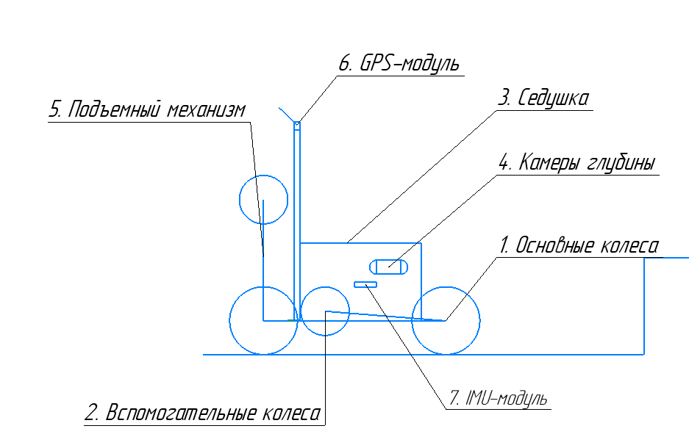

Рисунок.1.8. Схематичное изображение идеи проекта

## **1.4 Расчет и подбор электроприводов**

Для того, чтобы рассчитать мощность электродвигателей сначала нужно выбрать из всех режимов работы устройства самый нагруженный. Самый нагруженный режим работы для коляски это режим прямолинейной езды. Для расчета данного режима упростим коляску до модели колеса, катящегося вперед со скоростью из ТЗ (5-10 км/ч). Расчетная схема этого режима показана на Рис.1.9.

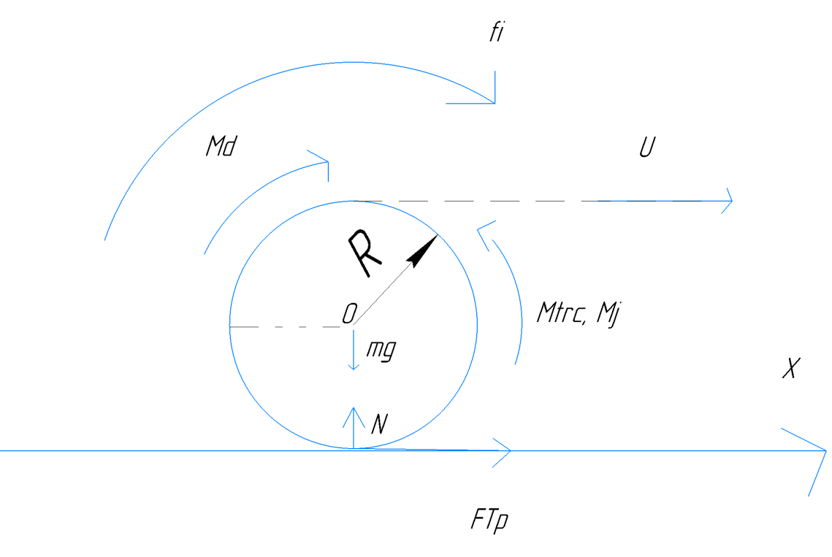

Рисунок 1.9. Расчетная сила основного режима

Составим уравнения динамики относительно центра колеса:

$\left\{\begin{aligned}m\ddot{x}=Ftr \\ J_{o}\ddot{φ}=Md-Mtrc-Ftr*R.\end{aligned}\right.$ (2.1)

В последней формуле: $Mtrc$– момент трения скольжения (находится как $Mtrc=mg*δ$, где $δ$– коэффициент трения скольжения – 0.01 м в нашем случае [30], m—масса коляски (400 кг)), R – радиус колеса (0.16 м в нашем случае), $ε=\ddot{φ}=\frac{\ddot{x}}{R}$– угловое ускорение колеса, mk – масса колеса, $J_{o}$– момент инерции относительно центра колеса.

По ТЗ линейная максимальная скорость коляски составляет 10 $\frac{км}{ч}$. Пересчитывая это в метры в секунду получим $u=2.778 \frac{м}{c}$ линейной скорости. Разделив это на радиус колеса найдем его угловую скорость . Время разгона возьмем . Значит угловое ускорение составит $ε=\frac{ω}{t}=3.7 \frac{рад}{c^{2}}$. Массу колеса mk примем 0.8 кг. Момент инерции относительно центра колеса найдем так: $J_{o}=\frac{mk*r^{2}}{2}.$

Учитывая все эти данные, найдем момент силовой установки:

$J_{0}\ddot{φ}=Md-mg*δ-m\ddot{x}r;$ (2.2) $Md=0.5mk*r^{2}\ddot{φ}+mg*δ+m\ddot{x}r.$ 
 (2.3)

Откуда:

$$Md=0.5*1*{0.16}^{2}*3.7+4000*0.01+400*\frac{2.778}{5}*0.15=75.6 \left(Н*м\right).$$

Зная теперь момент силовой установки и угловую скорость колеса, найдем нужную расчетную мощность:

$$Nd=Md*ω=1313 \left(Вт\right).$$

Учтя коэффициент запаса мощности 1.2 и КПД передачи в 0.65 посчитаем реальную требуемую мощность силовой установки коляски:

$$Ndreal= 1.2\frac{Nd}{0.65}=2424 \left(Вт\right).$$

Зная мощность силовой установки всей коляски, найдем мощность одного мотора, разделив Ndreal на количество моторов, задействованных в режиме прямолинейной езды – 4:

$$Nm=\frac{Ndreal}{4}=605.9. \left(Вт\right).$$

Проверим хватит ли это мощности для заезда на пандусы с углом наклона 300. Расчетная схема для этого показана на Рис. 1.10.

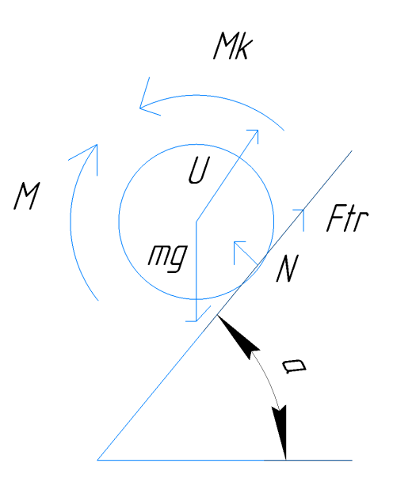

Рисунок 1.10. Расчетная схема для подъема по пандусам

Составим уравнения динамики относительно центра колеса:

$\left\{\begin{aligned}m\ddot{x}=Ftr-mgsin\left(a\right) \\ J_{o}\ddot{φ}=M-Mk-Ftr*R.\end{aligned}\right.$ (2.4)

В формуле (2.4) $α$– угол подъема пандуса. Mk – момент трения ($Mk=mgcos\left(a\right)*δ$), М—момент двигателя. Выразив силу трения из первого уравнения (2.4) получим:

$Ftr=m\ddot{x}+mgsin\left(a\right).$ (2.5)

Подставив (2.5) во второе уравнение (2.4) и выразив оттуда момент электродвигателя, получаем: $M=J_{o}\ddot{φ}+mgcos\left(a\right)*δ+\left(m\ddot{x}+mgsin\left(a\right)\right)R.$ 
 (2.6)

По ТЗ линейная скорость коляски в данном режиме составляет 0.5 $\frac{км}{ч}$. Пересчитывая это в метры в секунду получим $u=\ddot{x}=0.14 \frac{м}{c}$ линейной скорости. Разделив это на радиус колеса найдем его угловую скорость . Время разгона возьмем . Значит угловое ускорение составит $ε=\frac{ω}{t}=\ddot{φ}=0.174 \frac{рад}{c^{2}}$. Массу колеса mk примем 0.8 кг. Момент инерции относительно центра колеса найдем так: $J_{o}=\frac{mk*r^{2}}{2}.$ Угол подъема пандуса по ТЗ $α=30°$.

Учитывая все эти данные, найдем момент силовой установки: $M=356.4 (Н*м)$ 
 (2.7)

Умножив найденный момент на номинальную угловую скорость этого режима, найдем расчетную мощность силовой установки в данном режиме:

$$N=M*ω=309.4 \left(Вт\right).$$

Учтя коэффициент запаса мощности 1.2 и КПД передачи в 0.65 посчитаем реальную требуемую мощность силовой установки коляски:

$$N_real= 1.2\frac{N}{0.65}=571 \left(Вт\right).$$

Зная мощность силовой установки всей коляски, найдем мощность одного мотора, разделив N на количество моторов – 6:

$$N1=\frac{N_real}{6}=95 \left(Вт\right).$$

$N1<Nm$, значит мощности, рассчитанной для прямолинейной езды хватит

(да еще и с лихвой) для подъема на расчетный угол пандуса.

Учитывая, что найденный M – момент силовой установки, найдем момент, приходящийся на один двигатель:

$$M1=\frac{M}{6}=59 \left(Н*м\right).$$

Расчет мощности двигателя подъема шасси будем производить в режиме подъема на ступеньку в транспорт. В этом режиме требуется поднять центральные колеса. Примем допущение, что переднее колесо прочно зацепилось за край ступени. Расчетная схема для этого режима показана на Рис.1.11.

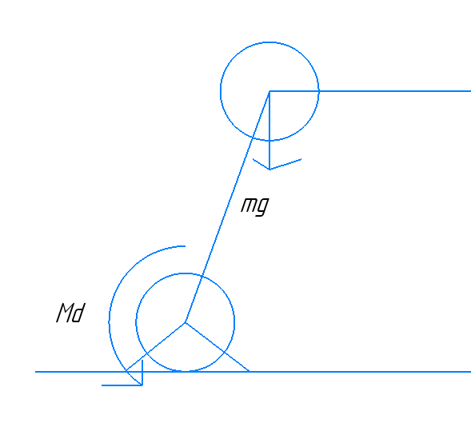

Рисунок 1.11. Схема расчета мощности мотора поднятия шасси

Составим сумму моментов относительно центра колеса на земле (по факту получим, что мотору подъемника шасси надо поднять половину веса на длине балки между колесами):

$$Mp=0.5*l1*mg,$$

, где l1 = 500 мм – длина балки между колесами одной “ноги” шасси.

Подставив значения, получим:

$$Mp=0.5*0.5*4000=1000 \left(Н*м\right).$$

Зная этот момент и нужную угловую скорость для подъема ($ω=0.3 рад/c$), найдем нужную мощность:

$$Np=Mp*ω=300 (Вт).$$

С учетом коэффициента запаса 1.2 и КПД передачи в 0.35, рассчитаем итоговую мощность данного двигателя:

$$Npreal=1.2\frac{Np}{0.35}=1029 (Вт).$$

Момент на один двигатель для данного режима $Mp1=\frac{Mp}{4 }=250 \left(Н*м\right).$

Мощность на один двигатель для данного режима $Npreal1=\frac{Npreal}{4}=257 \left(Вт\right).$

Для колесных приводов был выбран мотор GoldenMotor BLDC108 [23]. Внешний вид этого мотора показан на Рис.1.12, а его параметры показаны в Табл.1.

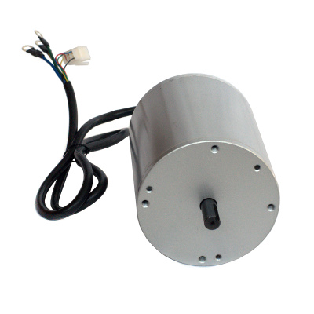

Рисунок. 1.12. Мотор колес

Табл.1. Параметры двигателя колес

|  |  |
| --- | --- |
| Параметр (обозначение) | Значение |
| Сопротивление якоря ($R_{я}$) | 0.45 Ом |
| Индуктивность якоря ($L_{я}$) | 187 ${10}^{-3}$* Гн |
| Момент инерции двигателя (J) | 0.0000202 Кг $м^{2}$* |
| Номинальное напряжение ($U_{н}$) | 24 В |
| Номинальная угловая скорость ($ω_{н}$) | 2000 rpm = 209.4 $\frac{рад}{с}$ |
| Номинальная мощность (P) | 750 Вт |
| Номинальный крутящий момент ($M_{н}$) | $$3,6 Н*м$$ |
| Номинальный ток ($I_{н}$) | 6.5 А |
| $$C_{m}$$ | 1.85 $\frac{Н*м}{А}$ |
| $$C_{e}$$ | 0.96 $\frac{В*с}{рад}$ |

Для подъемного механизма шасси был выбран привод AK80-64 6-8S [24] от компании Tmotor. Внешний вид этого двигателя показан на Рис. 1.13, а параметры данного двигателя показаны в Табл. 2.

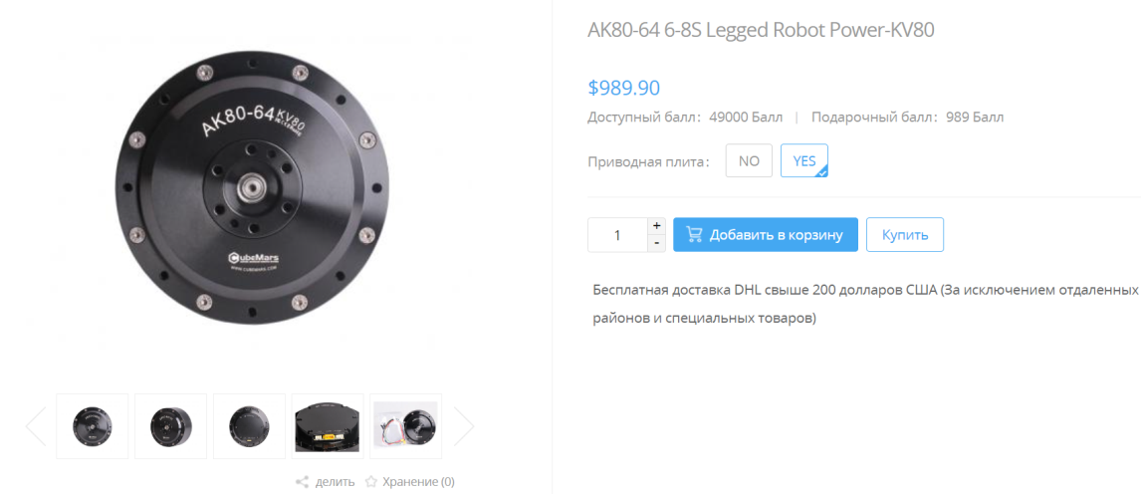

Рисунок 1.13. Мотор для механизма подъема шасси

Табл.2. Параметры двигателя подъема шасси

|  |  |
| --- | --- |
| Параметр (обозначение) | Значение |
| Сопротивление якоря ($R_{я}$) | 0.22 Ом |
| Индуктивность якоря ($L_{я}$) | 0.86 ${10}^{-3}$* Гн |
| Момент инерции двигателя (J) | 0.0001335 Кг $м^{2}$* |
| Номинальное напряжение ($U_{н}$) | 24 В |
| Номинальная угловая скорость ($ω_{н}$) | 23 rpm = 2.4 $\frac{рад}{с}$ |
| Номинальный крутящий момент ($M_{н}$) | $48$ $Н*м$ |
| Пиковый крутящий момент ($M_{max}$) | 120 Н*м |
| Номинальный ток ($I_{н}$) | 19 А |
| $$C_{m}$$ | 4.9 $\frac{Н*м}{А}$ |
| $$C_{e}$$ | 10 $\frac{В*с}{рад}$ |

Номинальные параметры скоростей вращения и выдаваемого момента у подобранных двигателей не соответствуют требуемым, поэтому необходимо подобрать соответствующие редуктор.

Рассчитаем нужное передаточное отношение редуктора колесного привода:

$$i_{1}=\frac{209}{17.6}=12.$$

Теперь рассчитаем нужное передаточное отношение для редуктора подъемного механизма:

$$i_{2}=\frac{2.4}{0.3}=8.$$

Последним шагом подберем драйверы для данных моторов. Приводу подъемного механизма отдельный драйвер не нужен, в него уже встроен необходимый драйвер, соединяющийся с управляющими устройствами посредством CAN-шины, а вот для двигателя колес необходим отдельный драйвер. В качестве такого драйвера будет выступать драйвер LKDBLS-02-H китайской фирмы “ Lulanjiu” [25]. Общий вид этого драйвера показан на Рис.1.14, а его параметры приведены в Табл.3.

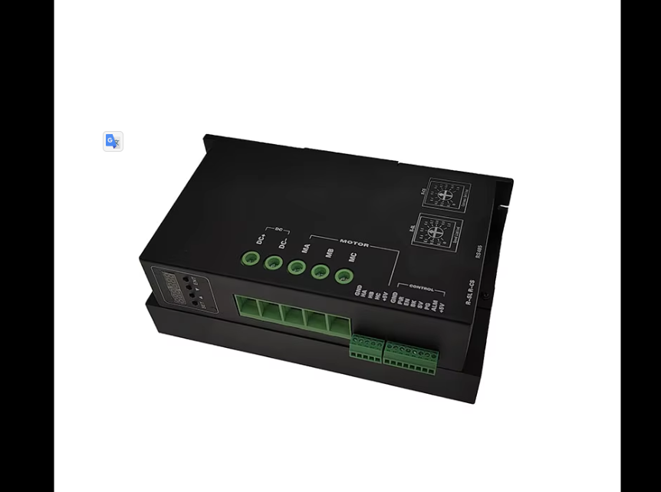

Рисунок 1.14. Драйвер бесколлекторного двигателя LKDBLS-02-H

Табл.3. Параметры драйвера двигателя шасси LKDBLS-02-H

|  |  |
| --- | --- |
| Параметр (обозначение) | Значение |
| Номинальное коммутируемое напряжение ($U_{к}$) | 24/48В |
| Номинальное управляющие напряжение ($U_{у}$) | 5 в |
| Номинальная коммутируемая мощность (P) | 1000/1500 Вт |
| Принцип управления | Аналоговый |
| Встроенный регулятор скорости | Нет |
| Выход для считывания текущей скорости | Есть |
| Масса | 2 кг |

Также на привод подъемного механизма необходим абсолютный энкодер для точного позиционирования. Так как этот энкодер должен будет располагаться в довольно агрессивной среде внутри редуктора привода, было решено использовать индуктивный энкодер INC-3-125-RFC6 от компании Celera Motion [26]. Внешний вид данного энкодера показан на Рис.1.15, а его основные параметры приведены в Табл.4.

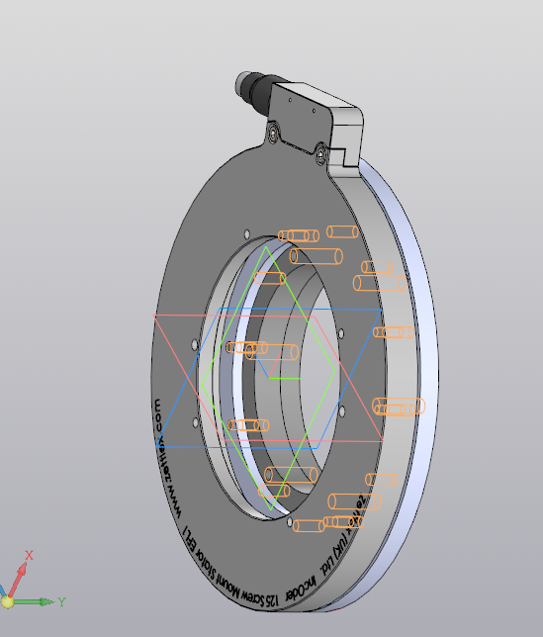

Рисунок 1.15. Индуктивный энкодер INC-3-125-RFC6

Таблица 4. Параметры индуктивного энкодера

|  |  |
| --- | --- |
| Параметр (обозначение) | Значение |
| Номинальное напряжение питания ($U_{к}$) | 24В |
| Тип | Абсолютный индуктивный |
| Разрешение | 18 бит |
| Интерфейс коммуникации | SPI |
| Статическая точность на 360 $°$ | $$≤0.16 мРад$$ |

Таким образом, в этой главе были рассчитаны и подобраны необходимые для проектируемого изделия моторы, драйвера к ним, а также энкодеры для приводов подъемного механизма.

# **2 Проектирование механических узлов приводной системы**

Приводная система проектируемого устройства будет состоять из двух механических узлов: узла соосной передачи вращения от трех моторов с редукторами, находящимися в пределах основной рамы устройства на колеса и подъемный механизм, и приводного узла, содержащего в себе моторы, редукторы и датчики положения.

Узел соосной передачи вращения будет представлять собой систему из трех вложенных друг в друга валов, подшипников и зубчатых колес, самый внутренний из которых предназначен для передачи вращения на вспомогательное колесо подъемного механизма, центральный вал будет приводить в движение сам подъемный механизм, а самый наружный вал будет отвечать за вращение основного ходового колеса. Такая механическая передача позволяет не тянуть повода в подъемный механизм, делая общую конструкцию более долговечной и облегчая ее ремонт и обслуживание.

Для передачи вращения на вспомогательное колесо будет использоваться ременная передача, что позволит выдержать заданные ТЗ габаритные размеры всего робота.

## **2.1 Проектирование механизма передачи крутящего момента**

Начнем проектирование узла передачи. Исходными данными для этих расчетов являются моменты и угловые скорости, которые требуется передать через разрабатываемый механизм передачи. Приведем их:

внутренний и внешний вал должны передать колесам момент $T_{k}=28$ (Н*м) или угловую скорость $ω_{k}=18,5\left(\frac{рад}{c}\right)$;

центральный вал должен передавать подъемному механизму момент $T_{pm}=250 (Н*м)$ с угловой скоростью $ω_{pm}=0,3 \left(\frac{рад}{c}\right).$

Исходя из этих данных вычислим минимальные допустимые диаметры этих валов по формуле из [27,C.12]:

$d_{i}≥1,1\sqrt[3]{\frac{T_{1}}{0,2[τ_{k}]}*{10}^{3}}$ (2.1)

, где $[τ_{k}]=20 МПа$– допускаемые касательные напряжения, $T_{1}$– крутящий момент редуктора на входном валу.

Подставим числа в формулу (2.1) и найдем минимальные значения диаметров валов разрабатываемой передачи:

$$d_{k}≥1,1*\sqrt[3]{\frac{28*{10}^{3}}{0.2*20}}≥20 мм;$$

$$d_{pm}≥1,1*\sqrt[3]{\frac{250*{10}^{3}}{0.2*20}}≥43,6 мм.$$

Округлим в большую сторону по рекомендациям из [27,C.12],учитывая тем самым что центральный и внешний валы будут полыми, и получим такие диаметры основных частей трех валов передачи:

$$d_{1}=20 мм, d_{2}=50 мм, d_{3}=100 мм.$$

В длину внутренний вал будет 386 мм из соображений габаритных размеров всего робота. На Рис.2.1 показана кинематическая схема всего разрабатываемого механизма передачи вращения.

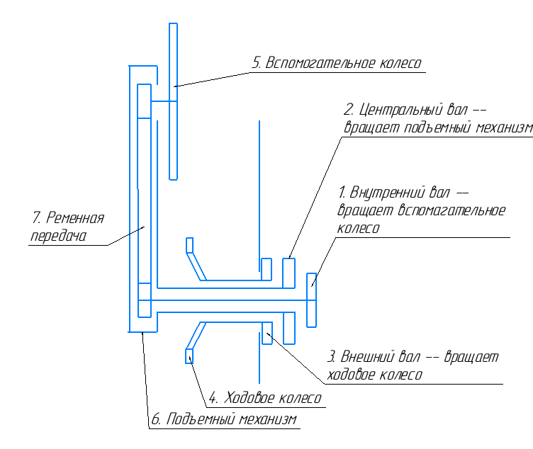

Рисунок 2.1. Схема механизма передачи вращения

Шестерня и шкив к внутреннему валу будут крепится эвольвентным шлицевым соединением (по ГОСТ 6033-80) и фиксироваться на валу гайками с одной стороны и подшипниками с другой. Это позволит использовать роликовые радиально упорные подшипники и тем самым минимизировать люфт вала. На стороне вала с более крупными шлицами будет крепится шкив ременной передачи, а на обратной – шестерня редуктора, что продиктовано размерами использованных подшипниками. Чтобы обеспечить надежность крепления шестерни и шкива в валу проделаны дополнительные вырезы под лапчатые шайбы, предотвращающие развенчивание крепежа. Готовая деталь внутреннего вала показана на Рис.2.2.

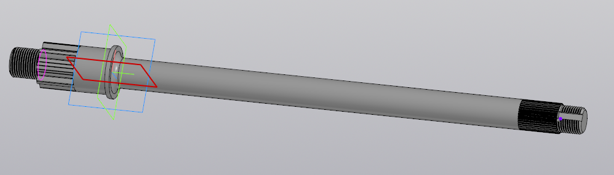

Рисунок 2.2. Внутренний вал передачи

Для того, чтобы уменьшить выходную угловую скорость моторов и обеспечить необходимый крутящий момент было решено спроектировать свои редукторы на червячных передачах, которые позволяют добиться большего передаточного отношения при относительно малых габаритах.

Так как по расчетам из раздела 1.4 редукторы для колесных приводов должны обладать передаточным в 12, а редуктор подъема ноги – 8, были спроектированы червяные пары (червяки и шестерни) с параметрами, показанными в Табл.1-3.

Таблица 1. Параметры червячной передачи внутреннего вала

|  |  |
| --- | --- |
| Модуль (мм) | 3 |
| Числа заходов червяка | 2 |
| Число зубьев шестерни | 24 |
| Коэффициент диаметра червяка | 11 |
| Длина нарезанной части червяка (мм) | 66 |
| Ширина венца шестерни (мм) | 25 |
| Межосевое расстояние (мм) | 52.5 |

Таблица 2. Параметры червячной передачи центрального вала

|  |  |
| --- | --- |
| Модуль (мм) | 3 |
| Числа заходов червяка | 3 |
| Число зубьев шестерни | 24 |
| Коэффициент диаметра червяка | 11 |
| Длина нарезанной части червяка (мм) | 70 |
| Ширина венца шестерни (мм) | 29 |
| Межосевое расстояние (мм) | 52.5 |

Таблица 3. Параметры червячной передачи внешнего вала

|  |  |
| --- | --- |
| Модуль (мм) | 4 |
| Числа заходов червяка | 3 |
| Число зубьев шестерни | 36 |
| Коэффициент диаметра червяка | 11 |
| Длина нарезанной части червяка (мм) | 100 |
| Ширина венца шестерни (мм) | 40 |
| Межосевое расстояние (мм) | 92 |

Рассмотрим теперь деталь центрального вала. С одной стороны на валу сделан специальный фланец, на который крепится корпус одной из четырех частей подъемного механизма, а с другой стороны находятся шлицы под крепление шестерни и резьба также с дополнительным вырезом под лапчатую шайбу, на данном валу также необходима и особая гайка под данную шайбу для надежного крепления. Внутри сделаны пазы под подшипники внутреннего вала. Готовая деталь внутреннего вала показана на Рис.2.3.

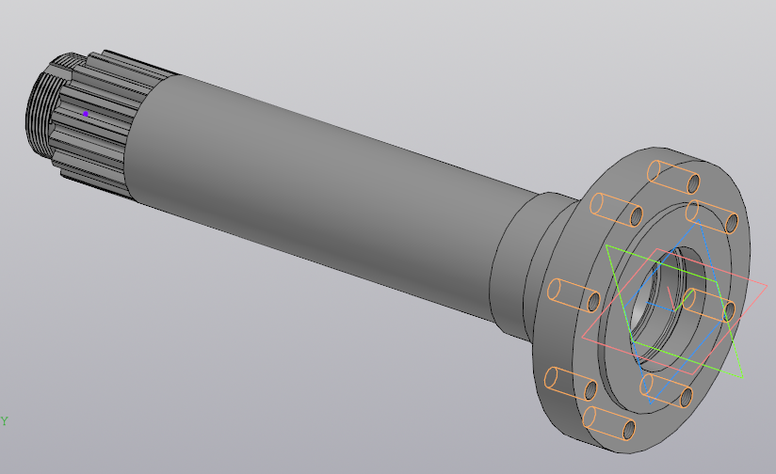

Рисунок 2.3. Деталь центрального вала

Перейдем к рассмотрению детали внешнего вала. Этот вал имеет фланец для крепления диска ведущего колеса с одной стороны и также шлицы для крепления шестерни и резьбу под гайку и лапчатую шайбу с другой. В нем тоже есть паз под подшипник центрального вала. Готовая деталь наружного вала показана на Рис.2.4.

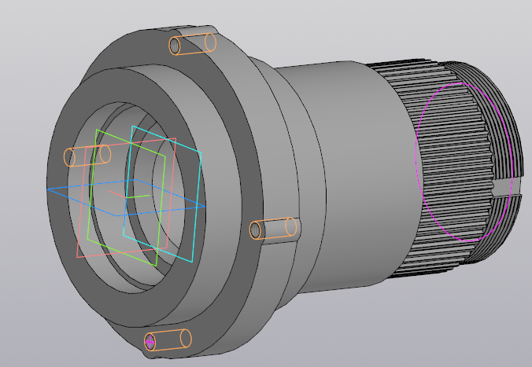

Рисунок 2.4. Деталь центрального вала

Подшипники в данной системе валов специально выбраны роликовые конические, чтобы при закручивании гаек обеспечить хорошую передачу нагрузок деталей друг к другу, а также для того, чтобы исключить люфт валов при их вращении.

Теперь рассмотрим построение шкива передачи. Главными параметрами этой детали являются тип ремня (в нашем случае зубчатый трапецеидальный), модуль зацепления и ширина ремня. Все эти параметры рассчитаем исходя из вычисленных раньше параметров вращения колес. Согласно [27, рис.2.4.5] параметр шага зубьев выберем $t_{p}=L→t_{P}=9,5 мм$.

Шаг зубьев и модуль связаны соотношением $t_{p}= πm$ из которого найдем модуль передачи $m=\frac{t_{p}}{π}=3 мм$. Минимальное число зубьев на шкивах, согласно [27, табл.2.4.2] для модуля 3 и скорости вращения до 1000 оборотов в минуту $z_{min}=14$. Исходя из минимального рекомендуемого числа зубьев, модуля передачи и желаемого диаметра крепежного вала выберем число зубьев шкивов равным $z=15≥z_{min}$. При таком значении z получим диаметр шкивов под зацепление равным $d=mz=45мм$. Минимальное межосевое расстояние рассчитаем так: $σ_{min}^{'}=0.55\left(d1+d2\right)+Hp=0.55*2*d+Hp=53,1 мм$. Основываясь на посчитанном минимальном межосевом расстоянии и на расчетной высоте ступеньки, зададим межосевое расстояние $σ^{'}=500мм$. Исходя из выбранного межосевого и шага зубьев найдем минимальное количество зубьев на ремне $z_{p}=\frac{2*σ^{'}}{t_{p}}+z=\frac{2*500}{9,5}+15=120,3≈120$. Ширину ремня выберем из стандартного ряда [27, табл.2.4.4] по типу шага ремня L и количеству зубьев 120 $B=19$ мм. Полученная модель шкива, а также найденный ремень [28] показаны на Рис.2.5.

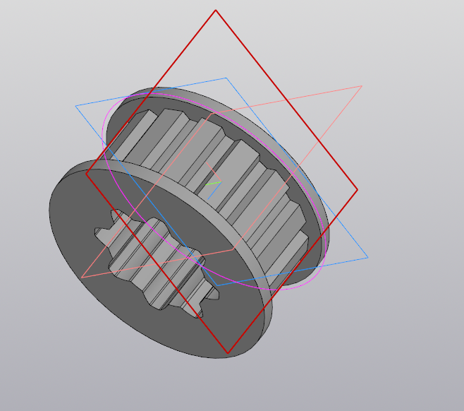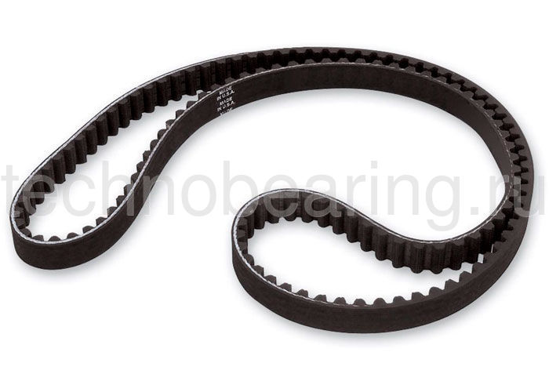

Рисунок 2.5. Созданная модель детали шкива и подобранный ремень

## **2.2 Проектирование подъемного механизма**

Перейдем к описанию проектирования самого подъемного механизма. Начнем с корпуса, эта деталь представляет собой полую трубу прямоугольного сечения, имеющую на одной стороне расширенную часть для крепления болтами к среднему валу, а с другой стороны стакан для крепления оси вспомогательного колеса. В этом стакане будут также расположены подшипники оси вспомогательного колеса, ответный шкив ременной передачи, а также необходимые втулки. С внешней стороны данный стакан закрывается с помощью крышки, которая крепится с помощью резьбы. Также в детали корпуса есть специальный держатель для крепления прижимного ролика и есть место под винт регулировки прижима ролика. Деталь корпуса подъемного механизма показана на Рис.2.6.

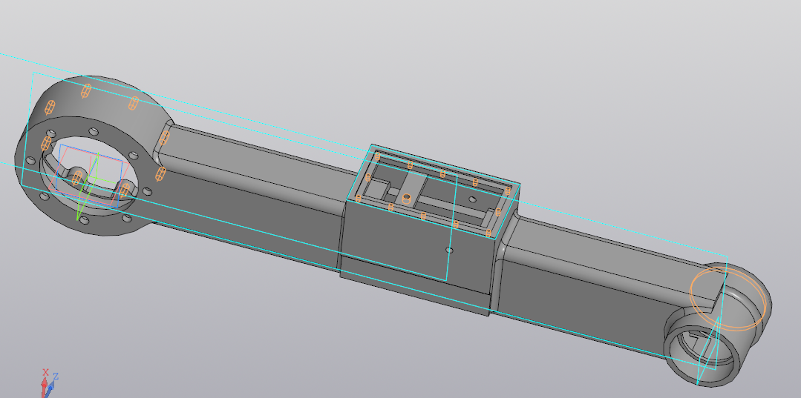

Рисунок 2.6. Деталь корпуса подъемного механизма

Рассмотрим теперь держатель прижимного ролика. Эта деталь изготавливается фрезерованием, и имеет в себе все необходимые прорези и отверстия для крепления оси ролика, самого прижимного ролика, а также оси крепления данного держателя. Деталь держателя показана на Рис.2.7.

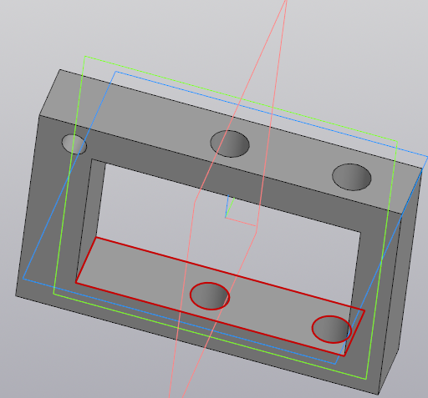

Рисунок 2.7. Деталь держателя прижимного ролика

Модель самого прижимного ролика показана на Рис.2.8.

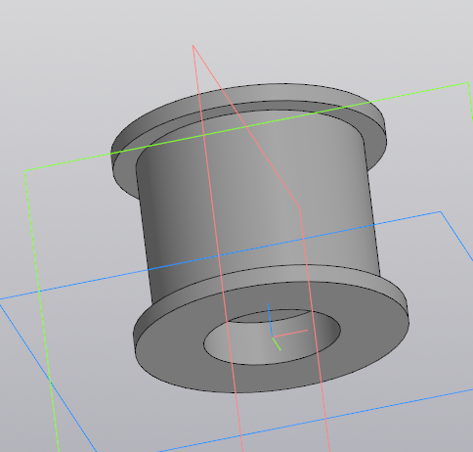

Рисунок 2.8. Прижимной ролик

Таким образом, в данном разделе был спроектирован главный узел разрабатываемого устройства – приводной. Разработанный узел полностью обеспечивает создание и передачу рассчитанных в главе 1.4 скоростных и силовых характеристик на колеса и подъемный механизм устройства, а также обладает необходимыми габаритами и прочностными качествами, поскольку был спроектирован в полном соответствии с поставленным техническим заданием.

# **3. Проектирование системы автоматического управления**

В разрабатываемом устройстве центральным модулем управления будет пульт управления коляской. К нему по CAN-шине будут подключаться приводы подъемного механизма. Управление приводами колес будет происходить с помощью цифровых потенциометров с интерфейсом SPI. Так же в нем будут установлены элементы индикации состояния коляски и элементы управления ее движением. Так как напряжения питания моторов 24 в – модуль управления будет питаться также от 24 в. Также в модуле управления должен быть один USB-порт со стандартом связи USB 2.0 для связи с модулем автономной навигации и перепрошивки. Общая функциональная схема разрабатываемого устройства показана на Рис 3.1.

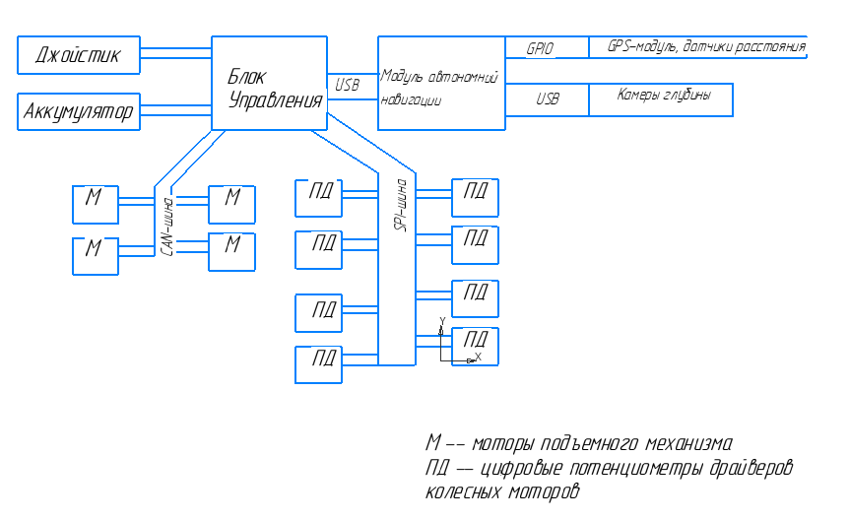

Рисунок 3.1. Функциональная схема разрабатываемого устройства

Алгоритм блока формирования задающих воздействий будет разделен на три крупных части, по числу требуемых режимов работы, описанных в главе 1.3. Режим ручного управления необходимо разделить на три подрежима: обычное перемещение, подъем на бордюр и подъем на подножку в низкопольный транспорт. Выбор текущего режима функционирования устройства будет осуществляться с помощью тумблеров на пульте управления.

Рассмотрим сначала режим ручного управления движением (подрежим обычного перемещения). Так как у нас относительно малое число ведущих колес (всего 4) в этом режиме, то удобнее всего будет использовать танковую схему управления, при которой $\dot{φ_{1}}=\dot{φ_{2}}=\dot{φ_{r}}, \dot{φ_{3}}=\dot{φ_{4}}=\dot{φ_{l}}$ (рис. 3.2).

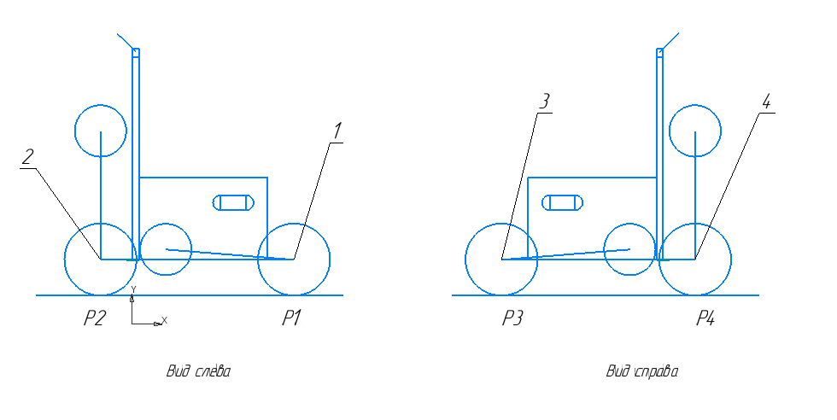

Рис.3.2. Звенья механизма, участвующие в режиме работы 1

При условии отсутствия проскальзывания в точках контакта колес ($v_{p_{i}}=0;i=1 .. 4$), моменты на электродвигателях колес равны ($M_{d1}=M_{d2}=M_{dr}; M_{d3}=M_{d4}=M_{dl}$), и динамика робота описывается двумя уравнениями (3.1) для левой и правой сторон робота:

$\left\{\begin{aligned}J_{0}\ddot{φ_{l}}=M_{dl}-0.5mg*δ-0.5m\ddot{x_{l}}r \\ J_{0}\ddot{φ_{r}}=M_{dr}-0.5mg*δ-0.5m\ddot{x_{r}}r\end{aligned}\right.$ (3.1)

, где $δ$– коэффициент трения качения – 0.01 м в нашем случае [30], m—масса коляски (400 кг)), r – радиус колеса (0.16 м в нашем случае), $ε=\ddot{φ}=\frac{\ddot{x}}{R}$– угловое ускорение колеса, $J_{o}$– момент инерции относительно центра колеса (находится по формуле $J_{o}=\frac{mk*r^{2}}{2}$, где mk – масса колеса).

В формуле (3.1) входными параметрами (с учетом того, что $\ddot{φ_{l}}=\frac{\ddot{x_{l}}}{r}$), является вектор линейных скоростей колес $\left[\begin{matrix}\ddot{x_{r}} \\ \ddot{x_{l}}\end{matrix}\right]$, который связан с передвижением устройства с помощью уравнений кинематики робота с дифференциальным приводом. Чтобы иметь возможность по заданной ориентации робота в пространстве находить необходимый вектор скоростей, сначала решим задачу прямой кинематики (выведем формулы для нахождения ориентации по заданным скоростям колес) по [29], а после найдем выражения, которые позволят по ориентации находить скорости колес.

Введем допущение, что движение робота происходит в двумерной плоскости по ровной поверхности, тогда местонахождение и направление движение робота с дифференциальным приводом в глобальной системе координат задается вектором $\left[\begin{matrix}x_{a} \\ y_{a} \\ θ\end{matrix}\right]$, так как это показано на рис.3.3.

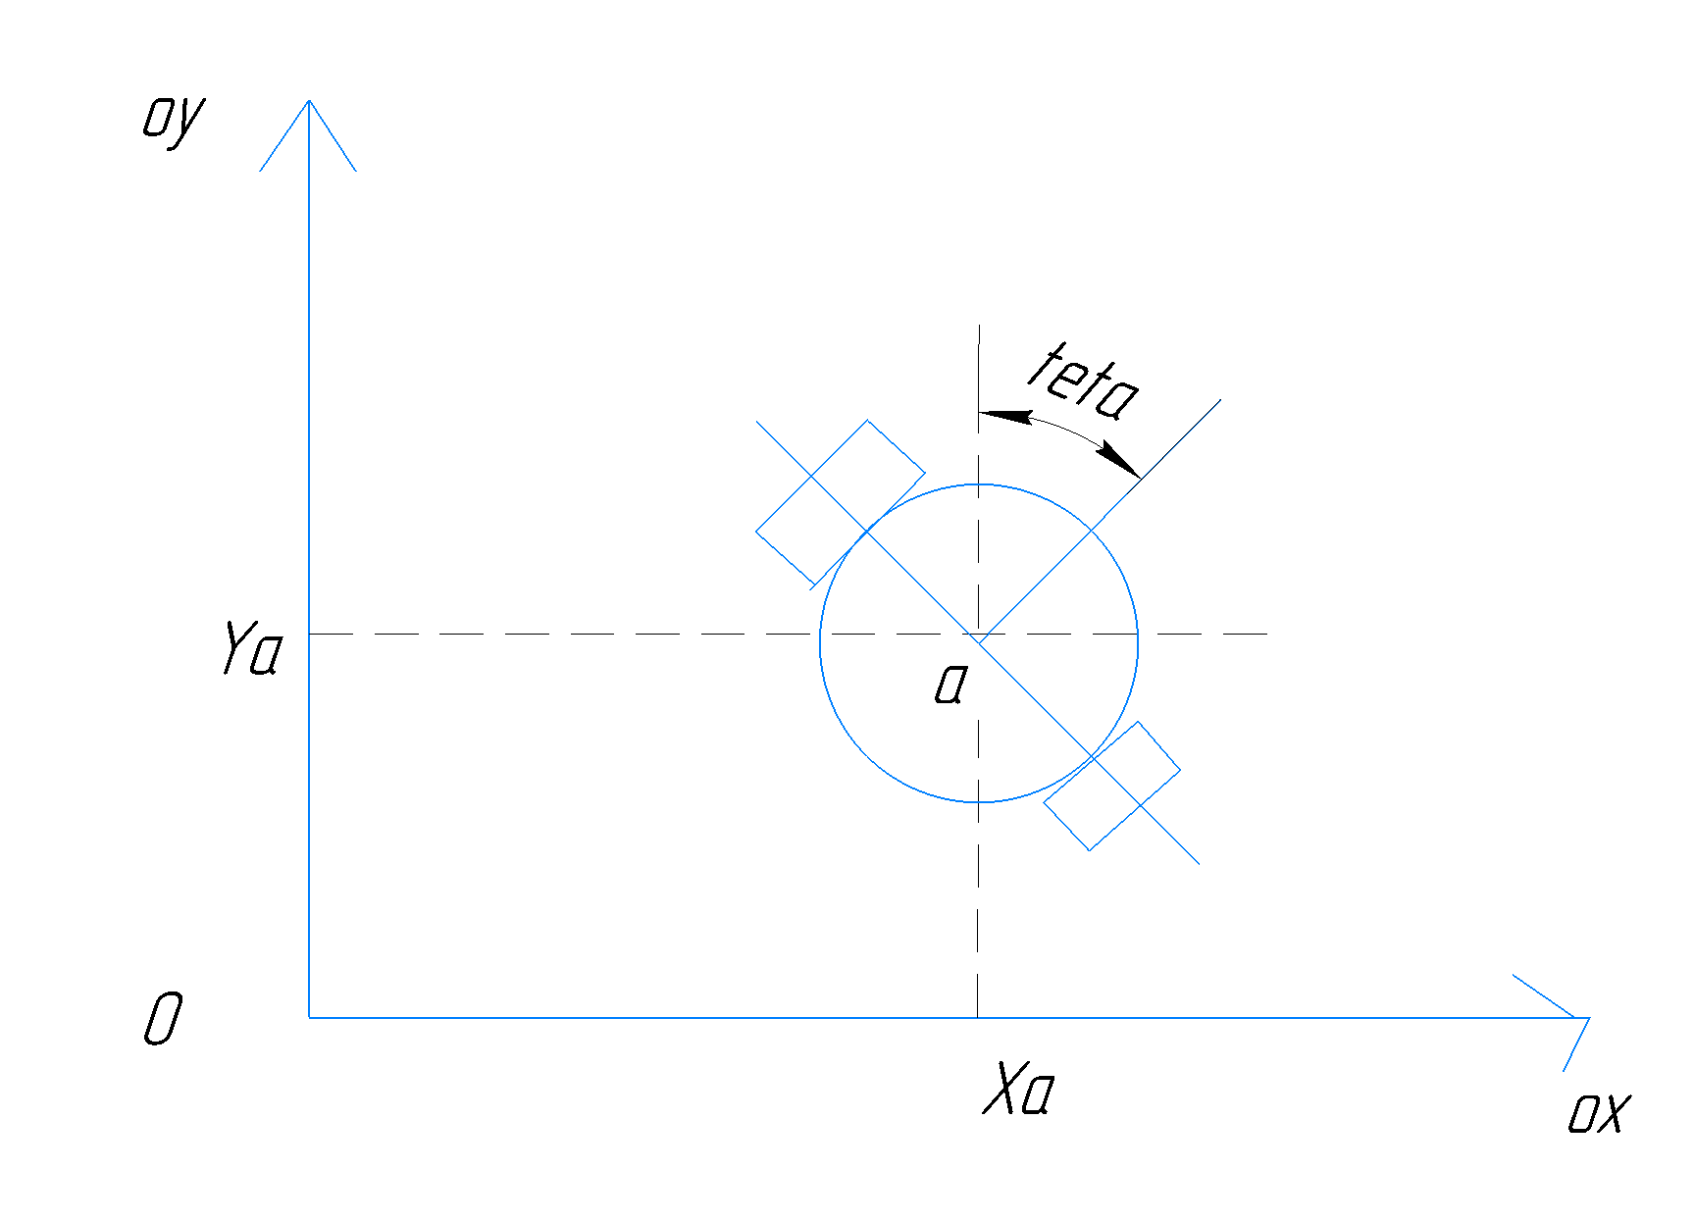

Рис.3.3. Обозначение положения и направления робота в глобальной системе координат

На рис. 3.3 $x_{a}$– координата центра масс а робота по оси ox, $y_{a}$– координата центра масс а робота по оси оy, $θ$– направление движения робота.

Чтобы обеспечивать желаемое направление движения, робот должен будет поворачивать вокруг особой точки, находящейся на оси, совпадающей с осью вращения ведущих колес. Эта точка находится за пределами робота и называется мгновенным центром кривизны траектории (instantaneous center of curvature или ICC). Поворот будет осуществляться с некоторой угловой скоростью $ω$. Расчетная схема данной угловой скорости и радиуса кривизны траектории робота $R_{t}$ показана на рис.3.4.

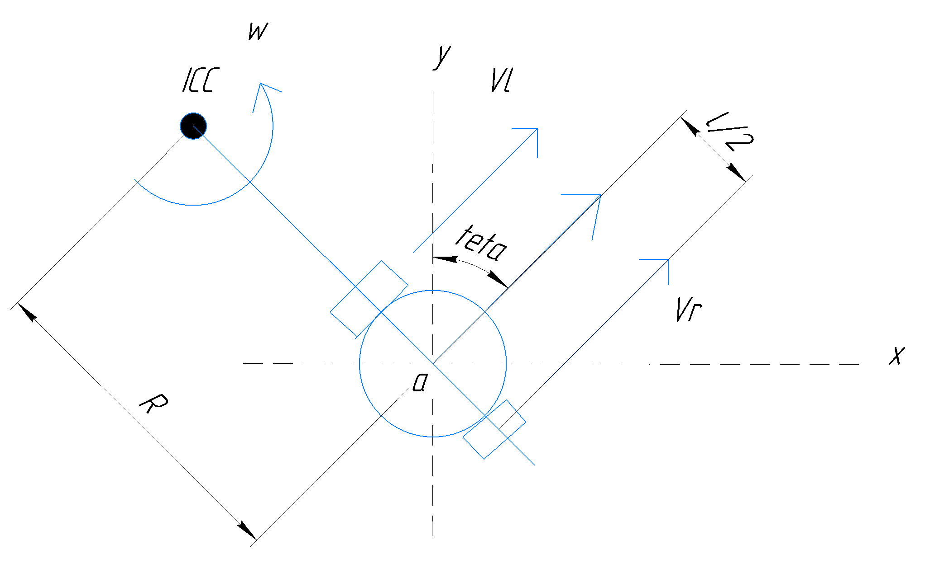

Рис. 3.4. Расчетная схема для угловой скорости поворота и радиуса кривизны траектории

На данной схеме l – длина оси колес, а $R=R_{t}$– радиус кривизны траектории, то есть расстояние между центром робота и точкой ICC.

Применив уравнение связи между линейной и угловой скоростями получим следующую систему выражений для скорости поворота робота:

$\left\{\begin{aligned}ω\left(R+\frac{l}{2}\right)=Vr \\ ω\left(R-\frac{l}{2}\right)=Vl\end{aligned}\right..$ (3.2)

Преобразовав выражение (3.2), получим систему для определения угловой скорости поворота и радиуса кривизны траектории:

$\left\{\begin{aligned}R_{t}=\frac{l}{2}*\frac{Vl+Vr}{Vr-Vl} \\ ω=\left(Vr-Vl\right)*l\end{aligned}\right..$ (3.3)

Уравнения из систем (3.2) и (3.3) нам нужны для вывода формул для определения положения робота и его направления по скоростям его колес. Предположим, что робот движется с некоторой угловой скоростью в течение $Δt$ секунд (рис.3.5).

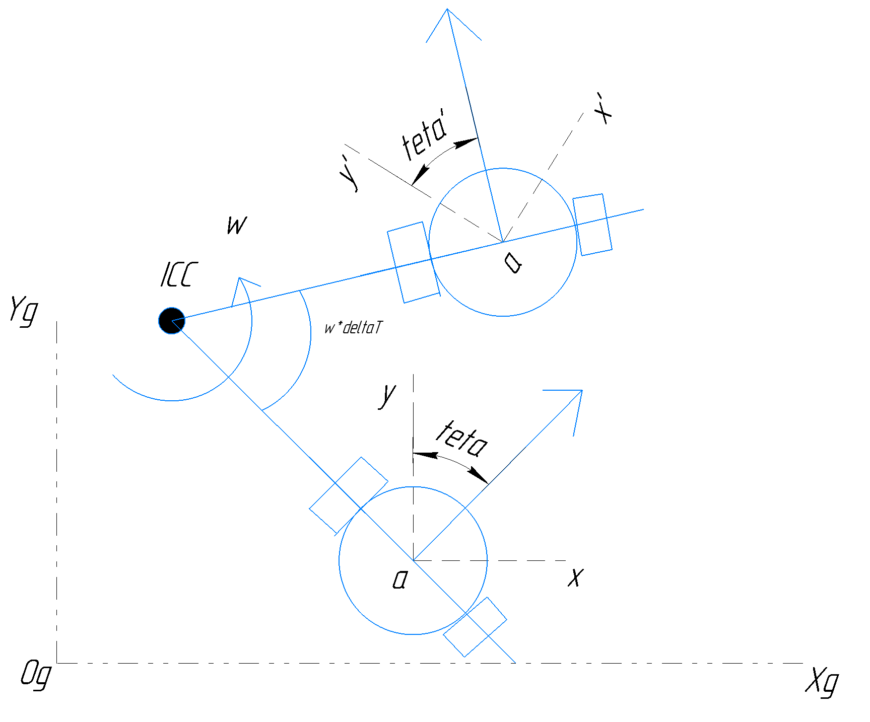

Рис.3.5. Поворот робота вокруг точки ICC за время $Δt$ в глобальных координатах (Xg, Yg)

По рис.3.5 видно, что новое направление движения робота $θ'$ будет находится так:

$θ^{'}=θ+ω*Δt$*.* (3.4)

Положение точки ICC описывается следующим вектором:

$ICC=\left[\begin{matrix}ICC_{x} \\ ICC_{y}\end{matrix}\right]=\left[\begin{matrix}x-R\sin{θ} \\ y+R\cos{θ}\end{matrix}\right]$. (3.5)

С учетом стартовой позиции (x, y) новое положение робота (x’, y’) может быть получено с помощью 2D-матрицы вращения. Учитывая движение робота с угловой скоростью $ω$ в течение $Δt$ секунд относительно точки ICC, мы получаем следующую позицию для времени $t+ Δt$:

$\left(\begin{matrix}x^{'} \\ y^{'}\end{matrix}\right)=\left(\begin{matrix}\cos\left(ωΔt\right) & -\sin\left(ωΔt\right) \\ \sin\left(ωΔt\right) & \cos\left(ωΔt\right)\end{matrix}\right)\left(\begin{matrix}x-ICC_{x} \\ y-ICC_{y}\end{matrix}\right)+\left(\begin{matrix}ICC_{x} \\ ICC_{y}\end{matrix}\right).$ (3.6)

Если мы еще добавим в вектор (3.6) выражение для нахождения нового направления движения (3.4), то получим такую векторно-матричную формулу нахождения вектора нового положения робота:

$\left(\begin{matrix}x^{'} \\ y^{'} \\ θ^{'}\end{matrix}\right)=\left(\begin{matrix}\cos\left(ωΔt\right) & -\sin\left(ωΔt\right) & 0 \\ \sin\left(ωΔt\right) & \cos\left(ωΔt\right) & 0 \\ 0 & 0 & 1\end{matrix}\right)\left(\begin{matrix}x-ICC_{x} \\ y-ICC_{y} \\ θ\end{matrix}\right)+\left(\begin{matrix}ICC_{x} \\ ICC_{y} \\ ωΔt\end{matrix}\right)$ (3.7)

Подставляя в выражение (3.7) значения $ω, R, ICC$ из выражений (3.3) и (3.5), мы сможем по текущей линейной скорости колес найти текущее положение робота и направление движения. Надо еще сказать, что измерять требуемую линейную скорость достаточно проблематично, поэтому в реальном устройстве эти данные будут вычисляться по показаниям драйверов двигателей, установленных в приводах робота, по такой формуле:

$V=\frac{Vsp}{i1}$ (3.8)

, где $V_{sp}$– напряжение, считанное со специального выхода драйвера, $i1$– передаточное отношение редуктора мотора колес.

Таким образом, выражения (3.3), (3.5), (3.7) и (3.8) образуют модель прямой кинематики рассматриваемого режима.

Теперь, зная формулы для прямой кинематики, найдем выражения для обратной. Для этого нужно преобразовать выражение (3.7), выполнив в нем все арифметические операции:

$$\left(\begin{matrix}x^{'} \\ y^{'} \\ θ^{'}\end{matrix}\right)=\left(\begin{matrix}\cos\left(ωΔt\right) & -\sin\left(ωΔt\right) & 0 \\ \sin\left(ωΔt\right) & \cos\left(ωΔt\right) & 0 \\ 0 & 0 & 1\end{matrix}\right)\left(\begin{matrix}x-ICC_{x} \\ y-ICC_{y} \\ θ\end{matrix}\right)+\left(\begin{matrix}ICC_{x} \\ ICC_{y} \\ ωΔt\end{matrix}\right)= \\ \left(\begin{matrix}\cos\left(ωΔt\right)*\left(x-ICC_{x}\right)-\sin\left(ωΔt\right)*\left(y-ICC_{y}\right) \\ \sin\left(ωΔt\right)*\left(x-ICC_{x}\right)+\cos\left(ωΔt\right)\left(y-ICC_{y}\right) \\ θ\end{matrix}\right)+\left(\begin{matrix}ICC_{x} \\ ICC_{y} \\ ωΔt\end{matrix}\right)=$$ $\left(\begin{matrix}\cos\left(ωΔt\right)*\left(x-ICC_{x}\right)-\sin\left(ωΔt\right)*\left(y-ICC_{y}\right)+ICC_{x} \\ \sin\left(ωΔt\right)*\left(x-ICC_{x}\right)+\cos\left(ωΔt\right)\left(y-ICC_{y}\right)+ICC_{y} \\ θ+ωΔt\end{matrix}\right).$ (3.9)

Следующим шагом подставим выражение для определения вектора ICC (3.5):

$\left(\begin{matrix}x^{'} \\ y^{'} \\ θ^{'}\end{matrix}\right)=\left(\begin{matrix}-cos\left(ωΔt\right)*\left(R\sin{θ}\right)-\sin\left(ωΔt\right)*\left(R\cos{θ}\right)+x-R\sin{θ} \\ -sin\left(ωΔt\right)*\left(R\sin{θ}\right)+\cos\left(ωΔt\right)\left(R\cos{θ}\right)+y+R\cos{θ} \\ θ+ωΔt\end{matrix}\right).$ (3.10)

Мы получили рекуррентные выражения для определения нового вектора положения робота с учетом его положения в прошлый момент времени, а также расстояния R до точки ICC и угловой скорости поворота робота вокруг точки ICC $ω$. А эти величины в свою очередь позволят в свою очередь с помощью формул (3.2) определить искомые $Vl, Vr$. Для того, чтобы выразить $ω, R$, вычтем из текущего положения робота ($x’, y’, θ'$) его положение в предыдущий отрезок времени ($x, y, θ$):

$\left\{\begin{aligned}\left(x’-x\right)=-cos\left(ωΔt\right)*\left(R\sin{θ}\right)-\sin\left(ωΔt\right)*\left(R\cos{θ}\right)-R\sin{θ} \\ \left(y’-y\right)=-sin\left(ωΔt\right)*\left(R\sin{θ}\right)+\cos\left(ωΔt\right)\left(R\cos{θ}\right)+R\cos{θ} \\ \left(θ^{'}-θ\right)=ωΔt\end{aligned}\right..$ (3.11)

Уравнение 3 из системы (3.11) легко позволяет получить искомую угловую скорость поворота робота:

$ω=\frac{\left(θ^{'}-θ\right)}{Δt}.$ (3.12)

C учетом выражения (3.12), оставшиеся два выражения в (3.11) можно будет перезаписать в таком виде:

$\left\{\begin{aligned}\left(x’-x\right)=-cos\left(θ^{'}-θ\right)*\left(R\sin{θ}\right)-\sin\left(θ^{'}-θ\right)*\left(R\cos{θ}\right)-R\sin{θ} \\ \left(y’-y\right)=-sin\left(θ^{'}-θ\right)*\left(R\sin{θ}\right)+\cos\left(θ^{'}-θ\right)\left(R\cos{θ}\right)+R\cos{θ}\end{aligned}\right..$ (3.13)

Найти радиус кривизны траектории R из одного из двух уравнений (3.13) (например, из уравнения для x-ов) не составит труда:

$R=\frac{\left(x’-x\right)}{-cos\left(θ^{'}-θ\right)\sin\left(θ\right)-\sin\left(θ\right)-cos\left(θ^{'}-θ\right)*\sin\left(θ\right)}$ (3.14)

Подставив уравнения (3.12) и (3.14) в выражения (3.2) получим искомые зависимости линейных скоростей колес от положений робота в настоящий момент времени ($x, y, θ$), желаемого положения робота в следующий момент времени ($x', y^{'}, θ'$), геометрических параметров робота и отрезка времени $Δt$, за который робот должен совершить перемещение из ($x, y, θ$) в ($x', y^{'}, θ'$):

$$V_{r}\left(x, y, θ,x^{'}, y^{'}, θ^{'}, l, Δt\right)=$$ $=\frac{\left(θ^{'}-θ\right)}{Δt}*\left(\frac{l}{2}-\frac{\left(x’-x\right)}{\cos\left(θ^{'}-θ\right)\sin\left(θ\right)+\sin\left(θ\right)+cos\left(θ^{'}-θ\right)*\sin\left(θ\right)}\right);$ (3.15)

$$V_{l}\left(x, y, θ,x^{'}, y^{'}, θ^{'}, l, Δt\right)=$$ $=\frac{\left(θ^{'}-θ\right)}{Δt}*\left(\frac{\left(x’-x\right)}{-cos\left(θ^{'}-θ\right)\sin\left(θ\right)-\sin\left(θ\right)-cos\left(θ^{'}-θ\right)*\sin\left(θ\right)}-\frac{l}{2}\right).$ (3.16)

Подставив уравнения (3.15) и (3.16) в выражения из (3.2), можно найти суммарные моменты двигателей для каждой из сторон робота ($M_{dl}, M_{dr}$), который требуются для достижения необходимой скорости. Разделив значение суммарного момента для одной стороны на 2, получим моменты, требуемые от каждого двигателя одной стороны ($M_{i};i=1..4$). А зная $M_{i};i=1..4$ и номинальную мощность одного двигателя колес (рассчитанную в разделе 1.4), можно легко найти желаемые угловые скорости каждого колеса $ω_{i}^{'};i=1..4$, которые затем подаются на локальные контуры управления угловыми скоростями вращения двигателей, согласно рис.3.2.

Так как основным устройством, управляющим перемещением робота в описываемом режиме, является джойстик, рассмотрим сначала схемы конструкции джойстика и проекции рабочей области рукояти на плоскость Oxy (рис.3.6).

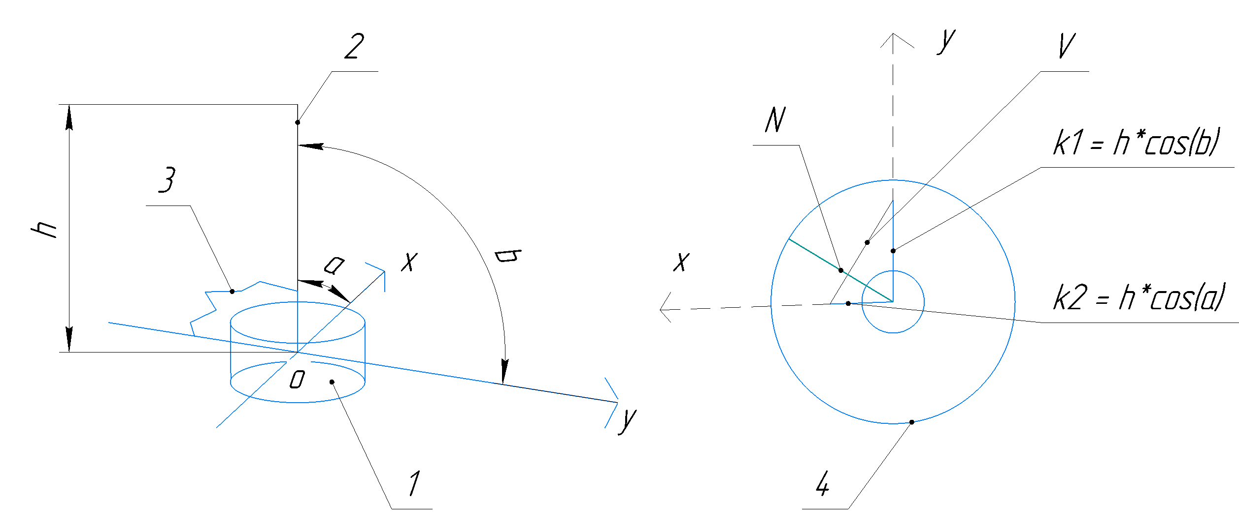

Рисунок 3.6. Схема конструкции джойстика и проекции рабочей области на плоскость Oxy, где 1 – основание джойстика, 2 – рукоять джойстика,

3 – возвратная пружина, k1 – проекция положения джойстика на ось Y,

k2 – проекция положения джойстика на X, V – гипотенуза прямоугольного треугольника с катетами k1 и k2, N – радиус-вектор нового желаемого положения робота, $α, β$– углы отклонения джойстика от вертикали, h – высота джойстика.

Новое желаемое положение робота рассчитывается так:

1. Вычисляются две проекции ориентации джойстика на оси X и Y:

$OX:k2=h*\cos\left(α\right);$ (3.17)

$OY:k1=h*\cos\left(β\right);$ (3.18)

1. Вычисляются гипотенуза V, а также угол между ней и проекцией на ось X:

$V=\sqrt{{k1}^{2}+{k2}^{2}};$ (3.19) $γ=\arccos{\frac{k2}{V}};$ (3.20)

1. Найденный угол $γ$ суммируется с углом ориентации робота $θ$ и таким образом получается желаемая ориентация робота

$θ^{'}=θ+γ$; (3.21)

1. Вычисляем желаемые координаты $x^{'}, y'$ так:

$x^{'}=x+k1;$ (3.22) $y^{'}=y+k2;$ (3.23)

Таким образом, по формулам (3.18) – (3.23) рассчитывается вектор желаемого положения $\left(\begin{matrix}x^{'} \\ y^{'} \\ θ^{'}\end{matrix}\right)$ робота из вектора ориентации джойстика $\left(\begin{matrix}α \\ β\end{matrix}\right)$.

Углы же $α$ и $β$ считываются в виде аналогового сигнала с двух выходов микросхемы джойстика. Так как, согласно ее даташиту, выходные сигналы с данной микросхемы представляют собой значения $\arctan{\frac{Z}{X}},\arctan{\frac{Z}{Y}}$ (где Z, X, Y – значения интенсивности магнитного поля по осям), то чтобы получить углы $α$ и $β$, требуется сначала отмасштабировать значения, считанные с АЦП контроллера в положительный диапазон значений арктангенса (от 0 до 1), затем функцией тангенса найти углы $γ, δ$ отклонения джойстика от вертикали, а затем вычитанием из 900 найти искомые абсолютные углы положения джойстика $α$ и $β$. Таким образом, операцию нахождения углов по показаниям джойстика можно представить в виде такой блок-схемы (Рис.3.7).

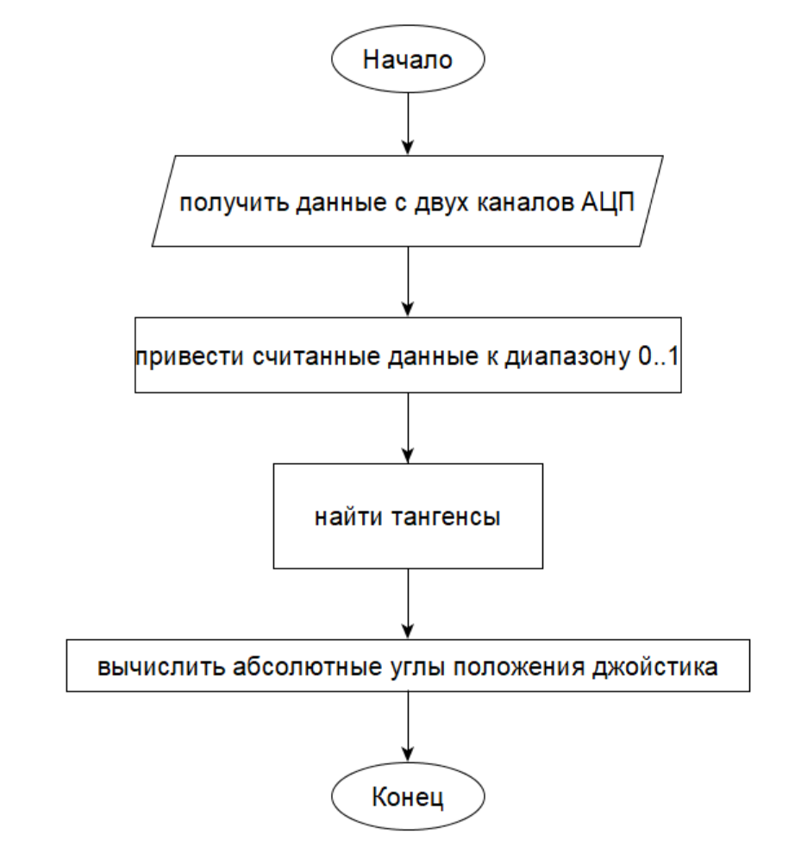

Рисунок 3.7. Блок-схема подпрограммы ВЫЧИСЛИТЬ_АБСОЛЮТНЫЕ_УГЛЫ

Данная подпрограмма вызывается в ходе следующей подпрограммы – ВЫЧИСЛИТЬ_НОВОЕ_ПОЛОЖЕНИЕ, блок-схема которой показана на Рис.3.8.

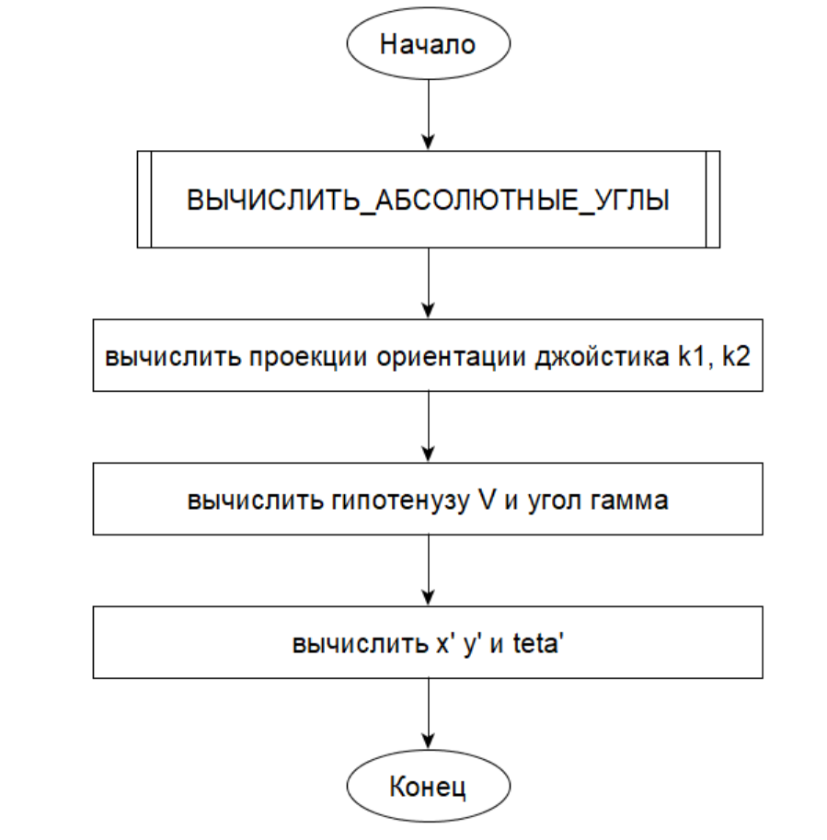

Рисунок 3.8. Блок-схема подпрограммы ВЫЧИСЛИТЬ_НОВОЕ_ПОЛОЖЕНИЕ

Также в подпрограмме рассматриваемого присутствуют подпрограммы ОБРАБОТКА_КНОПОК, отвечающая за отработку нажатия кнопок (Рис.3.9), ИНДИКАЦИЯ, отвечающая за индикацию текущей скорости и заряда батареи (Рис.3.10).

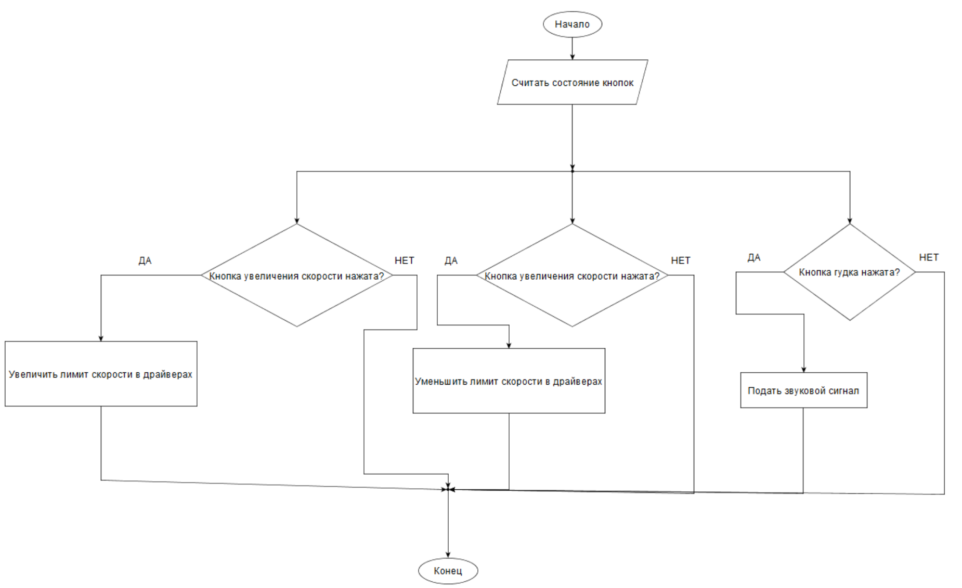

Рисунок 3.9. Подпрограмма ОБРАБОТКА_КНОПОК

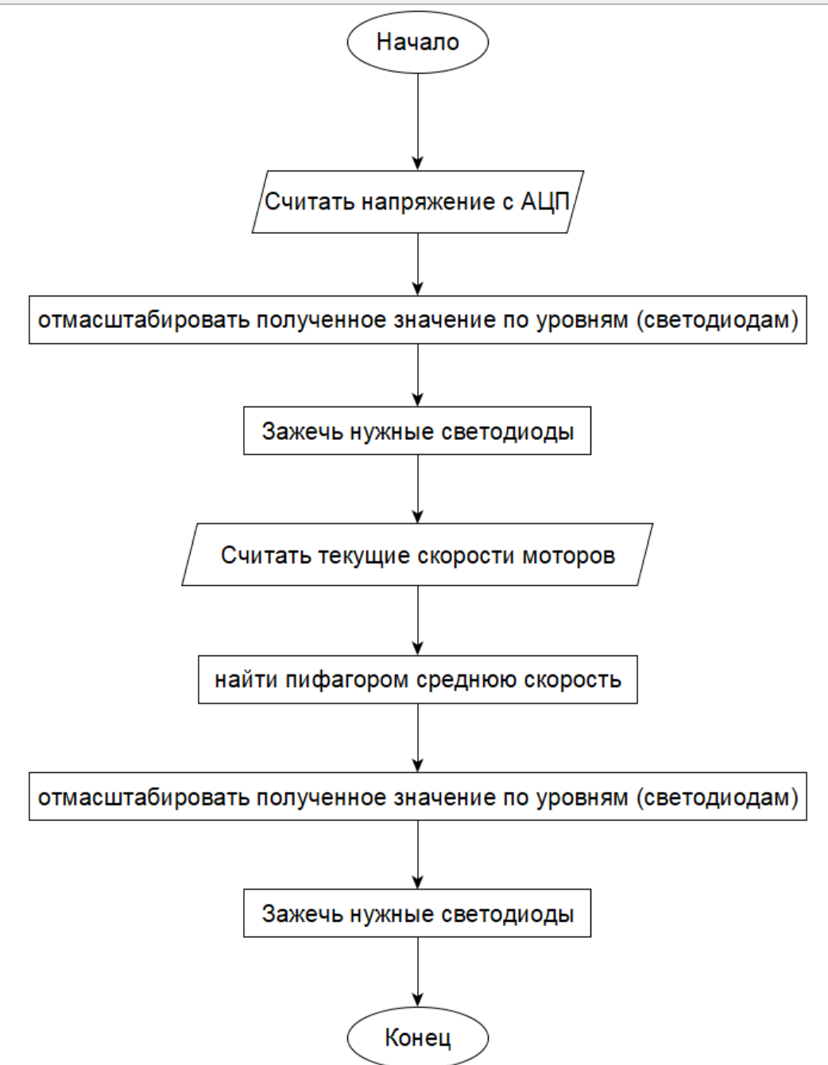

Рисунок 3.10. Подпрограмма ИНДИКАЦИЯ

Итоговая блок-схема алгоритма полученной подпрограммы для режима ручного управления обычным передвижением робота будет выглядеть так, как это показано на Рис.3.11.

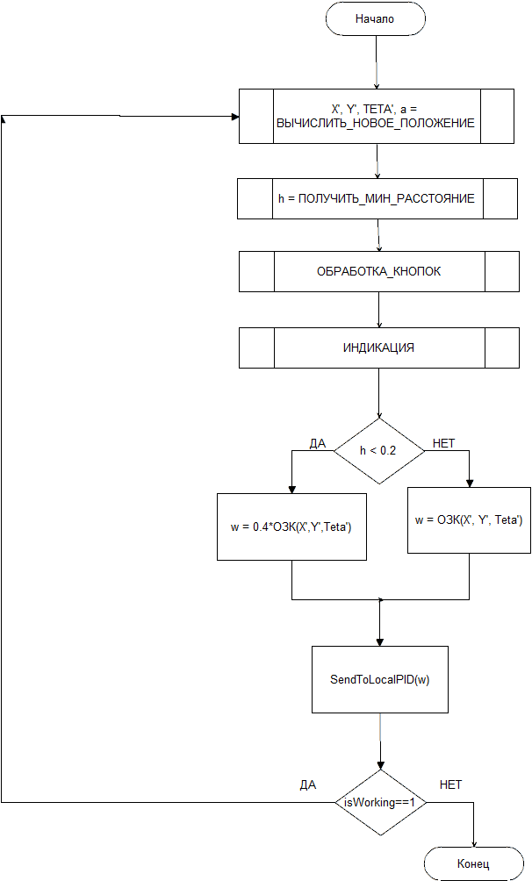

Рисунок.3.11. Алгоритм подпрограммы ОБЫЧНЫЙ_РЕЖИМ

На Рис.3.11 преобразованием вектора желаемого положения в вектор угловых скоростей ведущих колес занимается функция ОЗК, решающая обратную задачу кинематики для скоростей приводов колес. Функция SendToLocalPID прогоняет желаемые скорости через реализованные в ПО пульта ПИД-регуляторы и по SPI-шине отправляет необходимые сигналы.

Также на Рис.3.11 есть функция ПОЛУЧИТЬ_МИН_РАССТОЯНИЕ, запрашивающая с модуля автономной навигации расстояние до ближайшего объекта, и если это расстояние меньше 20 сантиметров – происходит ограничение скорости до 40% от нормальной. Флаг IsWorking, отвечающий за зацикливание работы данного режима равняется положению тумблера режимов, т.е. тумблер включен – IsWorking = 1, и наоборот.

Теперь рассмотрим подрежим преодоление бордюров в ручном режиме управления. Общий алгоритм заезда на бордюр в ручном режиме показан на Рис.3.12.

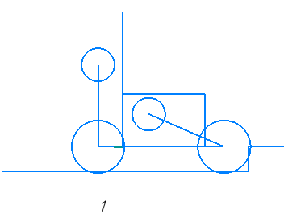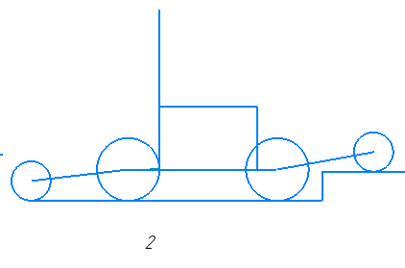

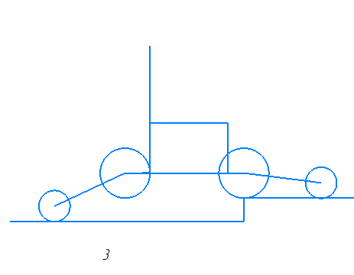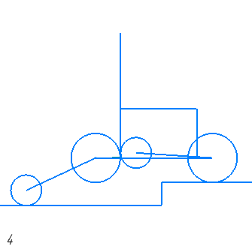

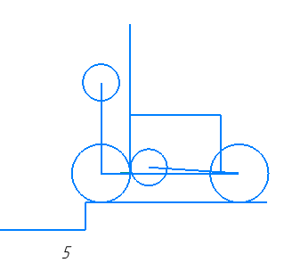

Рисунок 3.12. Алгоритм заезда бордюра

Сначала пользователь в режиме обычного перемещения подъезжает к бордюру вплотную (стадия 1 на рис,3.12), дальше он переключает режим работы тумблером, и по нажатию отдельных кнопок выводит переднюю и заднюю части механизма подъема в начальное положение (2), а затем с помощью дополнительного джойстика, контролирующего высоту подъема и джойстика управления обычным перемещением, пользователь заезжает на бордюр, возвращая части подъемного механизма в исходное положение также кнопками на пульте (3-5).

В данном режиме работы не будет использоваться стабилизация корпуса при помощи IMU-модуля, так как подъемный механизм будет по факту просто заталкивать ходовые колеса на бордюр, хватит и простого ПИД-регулятора на поддержание заданного угла поворота частей подъемного механизма.

Блок-схемы подпрограмм для кнопок вывода подъемного механизма в начальное положение, джойстика управления высотой подъема и общего алгоритма работы данного режима показаны на Рис.3.13-3.15 .

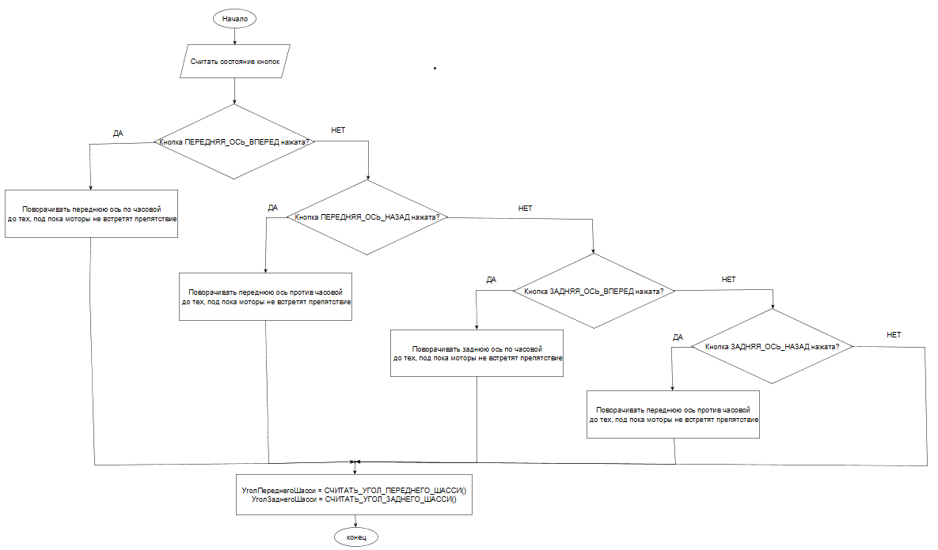

Рисунок 3.13. Алгоритм подпрограммы ПОДЪЕМНИК_В_НАЧАЛЬНОЕ_ПОЛОЖЕНИЕ

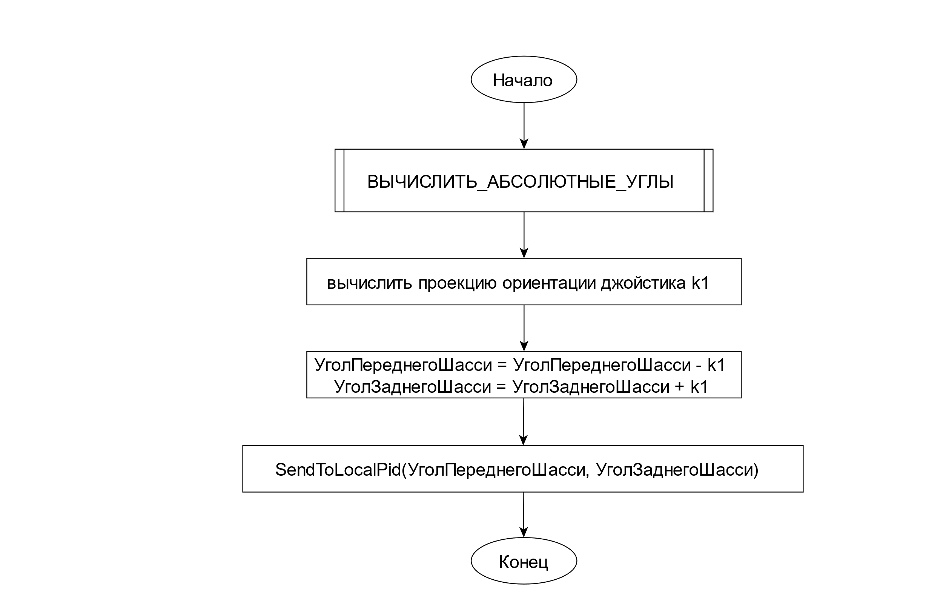

Рисунок 3.14. Алгоритм подпрограммы УПРАВЛЕНИЕ_ПОДЪЕМНИКОМ

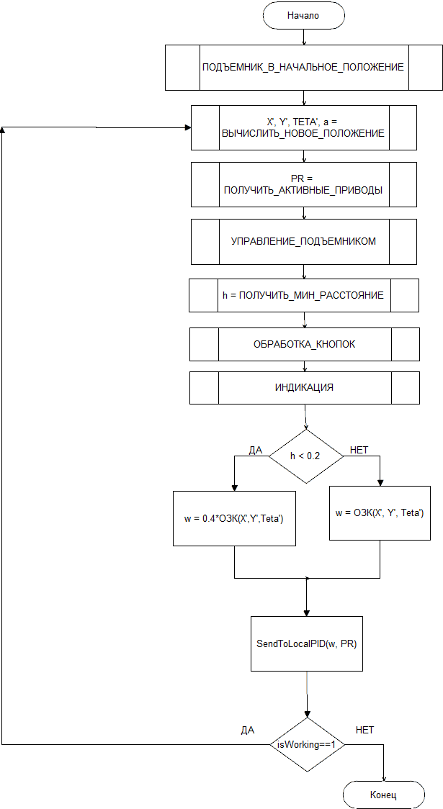

Рисунок 3.15. Алгоритм подпрограммы ЗАЕЗД_НА_БОРДЮР

Как видно на Рис.3.15, установка подъемника в начальное положение происходит, согласно описанному алгоритму, один раз в начале цикла в подпрограмме ПОДЪЕМНИК_В_НАЧАЛЬНОЕ_ПОЛОЖЕНИЕ. Данная подпрограмма в зависимости от нажатых кнопок посылает в драйверы моторов команды движения пока считанная с этих драйверов нагрузка на моторы не покажет, что они уперлись в землю, когда же это произойдет программа запомнит углы отклонения частей подъемного механизма от горизонтали, от которых в основном цикле данной программы будет вестись управление подъемом. Основной же цикл подпрограммы заезда на бордюр не очень отличается от содержания подпрограммы ОБЫЧНЫЙ_РЕЖИМ, за исключением наличия функции управления подвеской с помощью дополнительного джойстика. Еще одно отличие этого режима состоит в том, что в нем посчитанные функцией ОЗК угловые скорости колес левой и правой сторон коляски применяются не только к ведущим колесам, но и к вспомогательным, в зависимости от положения дополнительного тумблера выбора активных приводов, считываемого функцией ПОЛУЧИТЬ_АКТИВНЫЕ_ПРИВОДЫ.

Рассмотрим теперь режим заезда в общественный низкопольный транспорт. Алгоритм заезда на ступеньку в транспорт показан на Рис.3.16.

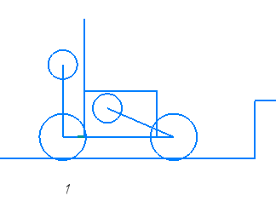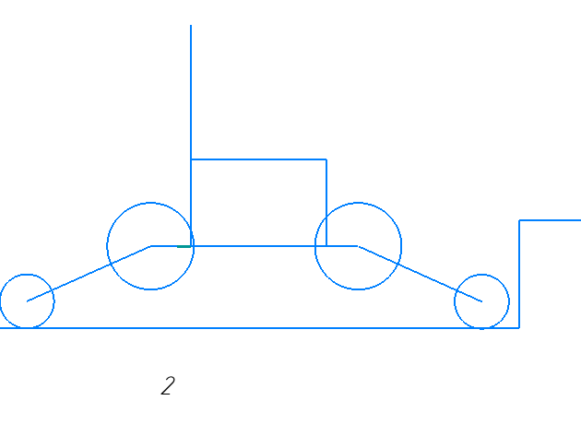

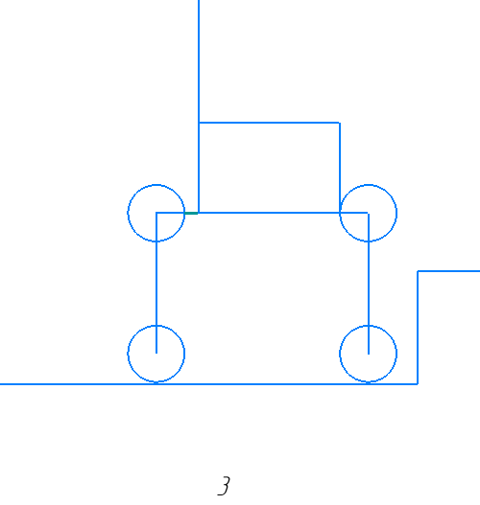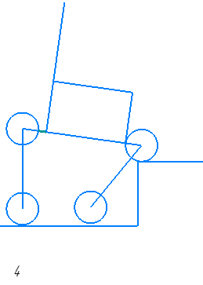

Рисунок 3.16. Алгоритм заезда на ступеньку в транспорт (начало)

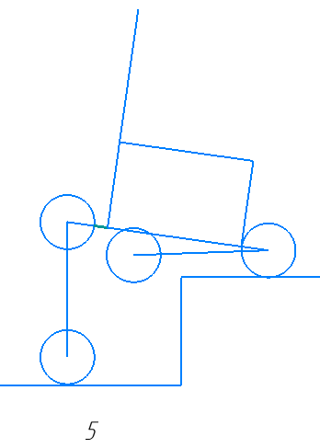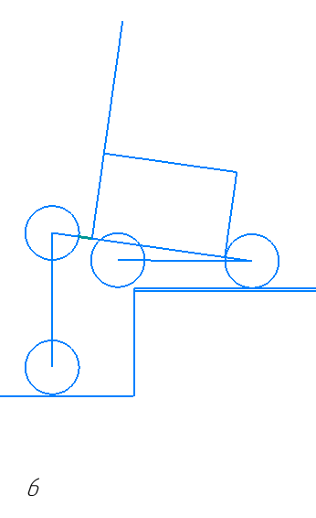

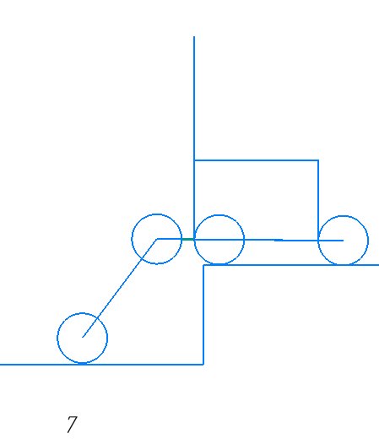 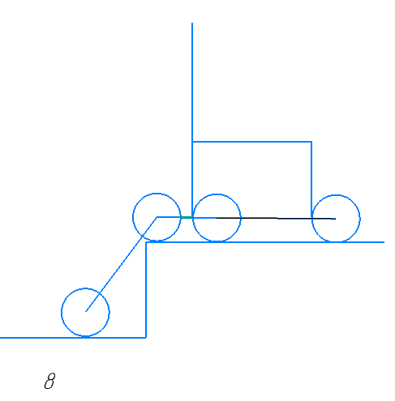

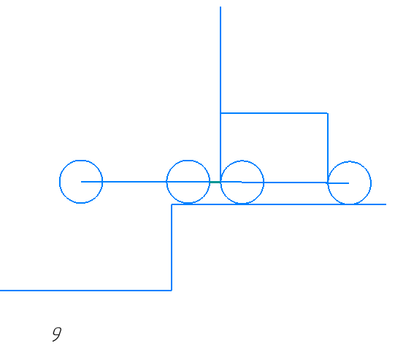 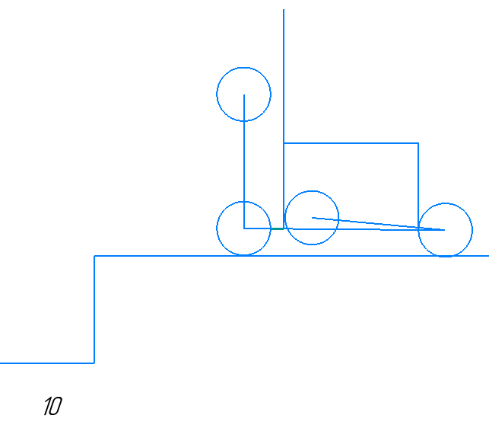

Рисунок 3.16. Алгоритм заезда на ступеньку в транспорт (конец)

Пользователь подъезжает ко входу в транспорт в обычном режиме ( пункт 1 на Рис.3.16.), переводит тумблер выбора режимов в нужное положение, коляска, используя стабилизацию по IMU-модулю, переходит в стоячее положение (2-3), в таком состоянии человек подъезжает вплотную к ступени входа, так чтобы передние ведущие колеса встали на ступеньку (4), дальше человек продолжает заезжать вперед, а коляска, отслеживая расстояния между частями подъемного механизма и ступенькой сама поворачивает их, предотвращая застревание (5-9). После завершения процесса заезда человек нажимает на кнопку, и коляска сама складывает подъемный механизм в компактное положение (10). Приводы, к которым будет применяться результат функции ОЗК, также как и в режиме заезда на бордюры, будут выбираться с помощью тумблера. Блок-схема полученного алгоритма подпрограммы ЗАЕЗД_В_ТРАНСПОРТ показана на Рис.3.17.

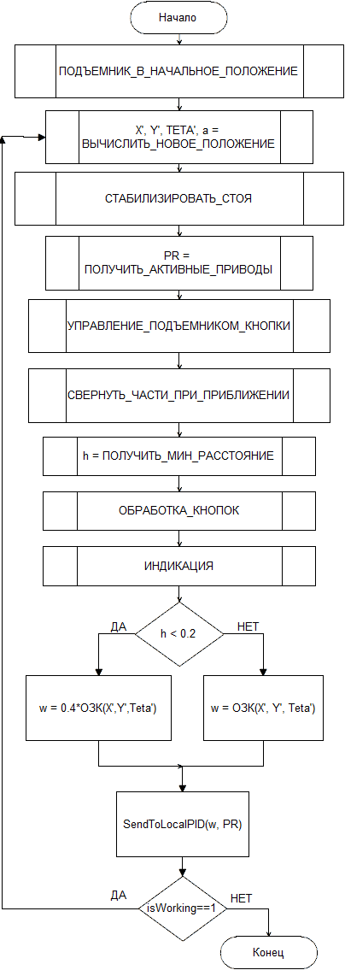

Рисунок 3.17. Алгоритм подпрограммы ЗАЕЗД_В_ТРАНСПОРТ

За стабилизацию положения робота в положении стоя по показаниям IMU-модуля отвечает функция СТАБИЛИЗИРОВАТЬ_СТОЯ, а за своевременное сворачивание частей подъемного механизма – функция СВЕРНУТЬ_ЧАСТИ_ПРИ_ПРИБЛИЖЕНИИ, их рассмотрение выходит за рамки данной работы.

Отдельные режимы для спуска с бордюров и ступеней автобусов не требуется, потому что для этого можно будет использовать режим подъема на бордюры, последовательность действий будет такой же: подпрограммой ПОДЪЕМНИК_В_НАЧАЛЬНОЕ_ПОЛОЖЕНИЕ части подъемного механизма опускаются до упора, затем комбинируя управление приводами колес и приводами подъемного механизма осуществляется спуск коляски на землю.

Рассмотрим алгоритм режима следования за человеком. Суть данного режима заключается в том, что человек одевает на себя одежду со специальным контрастным узором, а коляска отслеживает на изображениях с камеры координаты контура узора [30,31], и если эти координаты находятся в центральной зоне кадра – робот едет вперед, а если эти координаты попадают в левую или правую зону кадра – робот поворачивает в соответствующую сторону (границы зон настраиваются предварительно).

Новое желаемое положение в данном режимы вычисляется так: при включении режима переменные координаты x и направления  обнуляются, а также задается значение переменной номинальной мощности используемых приводов, механический параметр ширины коляски l, а также два коэффициента прироста x-координаты (при обычном движении вперед $y_{cf}$ и при движении вперед с поворотом , $y_{cf}≫ y_{cr}$). Если отслеживаемый объект находится в центральной зоне камеры, то новое желаемое положение находится так $y^{'}=y+y_{cf}$ $x^{'}=x+x_{cf}$, а угол направления остается без изменения, если же объект находится не в центральной зоне, то новое направление находится так: $θ^{'}= θ+θ_{diff}$, где $θ_{diff}$ – отмасштабированное в диапазон от 0 до $±π$ (в зависимости от стороны смещения) смещение по x объекта отслеживания от центральной зоны, а новая координата x находится так: $y^{'}=y+y_{cr}$ $y^{'}=y+y_{cr}$. Далее вычисленные новые желаемые координаты подставляются в кинематическую и динамическую модели устройства, по которым рассчитываются необходимые угловые скорости колес робота. Эти угловые скорости затем подаются в локальные контуры ПИД-регуляторов колес. Блок-схема полученной подпрограммы СЛЕДОВАНИЕ_ЗА_ЧЕЛОВЕКОМ показана на Рис.3.18.

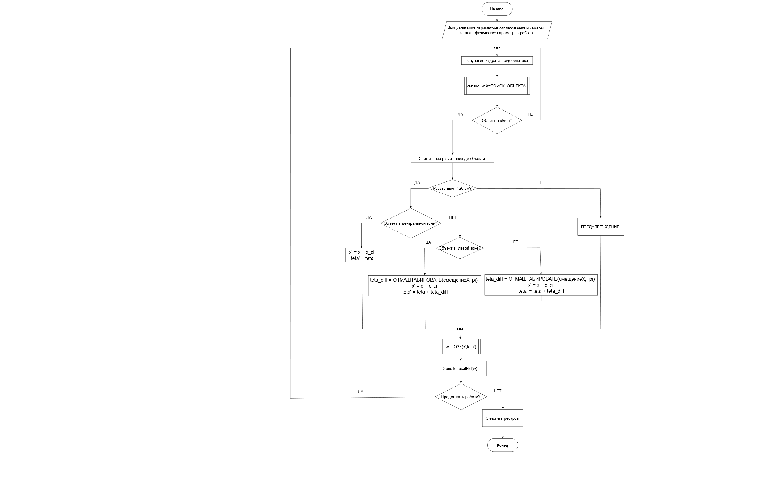

Рисунок 3.18. Блок-схема подпрограммы СЛЕДОВАНИЕ_ЗА_ЧЕЛОВЕКОМ

Собирая все приведенные выше подпрограммы в общий алгоритм блока формирования задающих воздействий, получим следующую блок-схему (Рис.3.19).

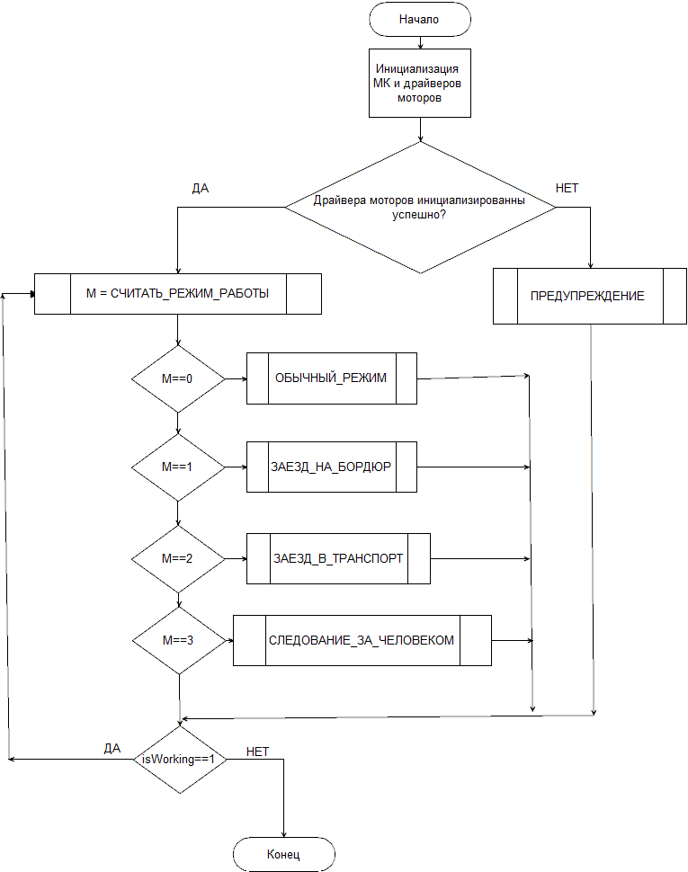

Рисунок 3.19. Полная блок-схема блока задающих воздействий

По Рис.3.18, сначала происходит инициализация пульта управления и драйверов приводов, затем начинается бесконечный цикл программы, в котором происходит считывание текущего режима работы с тумблера выбора режимов, а затем происходит вызов подпрограммы соответствующего режима. Флаг IsWorking в данном случае имеет смысл физического включения устройства.

Подводя итог, в данной главе был составлен подробный алгоритм работы блока формирования задающих воздействий. Так же были созданы блок-схемы как отдельных подпрограмм, входящих в главный алгоритм, так и всего алгоритма в целом.

# **Заключение**

В данной курсовой работе было проведено проектирование главной (приводной) системы инвалидной коляски с расширенными функциональными возможностями, удовлетворяющей параметрам, заданным в техническом задании. Была приведена структурная схема системы автоматического управления разрабатываемого устройства, разработаны модели его деталей, а также по этим моделям разработаны чертежи, соответствующие всем стандартам ГОСТ. Также был разработан подробный алгоритм для цифровой системы управления проектируемого устройства. Созданы все необходимые для программной реализации разработанного алгоритма блок-схемы. В процессе проектирования были изучены многочисленные работы [27][32]-[34], посвященные проектированию мехатронных систем в целом и систем автоматического управления в частности.

# **Список использованных источников**

1. Статистика ВОЗ «Инвалидность» [Электронный ресурс].- Режим доступа:<https://www.who.int/ru/news-room/fact-sheets/detail/disability-and-health>, свободный (дата обращения: 22.04.2024);
2. Статья «Инвалидность в России и в мире в цифрах» [Электронный ресурс].- Режим доступа: <https://tiflocentre.ru/stati/statistika-po-invalidnosti.php>, свободный (дата обращения: 22.04.2024);
3. Сайт Росстата [Электронный ресурс]. - Режим доступа: <https://rosstat.gov.ru/folder/13964>, свободный (дата обращения: 22.04.2024);
4. Статистика ВОЗ «Заболевания опорно-двигательного аппарата» [Электронный ресурс].- Режим доступа:<https://www.who.int/ru/news-room/fact-sheets/detail/musculoskeletal-conditions>, свободный (дата обращения: 22.04.2024);
5. Статистический сборник «ОСНОВНЫЕ ЭКОНОМИЧЕСКИЕ ПОКАЗАТЕЛИ ТРАНСПОРТА И СВЯЗИ», $2 “СОСТОЯНИЕ ЗДОРОВЬЯ НАСЕЛЕНИЯ”, табл. 2.67. [Электронный ресурс] – Режим доступа: <https://rosstat.gov.ru/storage/mediabank/Zdravoohran-2021.pdf> , свободный (дата обращения: 22.04.2024).
6. Сайт товаров для здоровья “medyard.ru” [Электронный ресурс]. - Режим доступа: <https://medyard.ru/invalidnye-kolyaski/invalidnye-kolyaski-s-elektroprivodom/elektrokolyaski-stupenkokhody>, свободный (дата обращения: 22.04.2024);
7. Видео “Сравнение Caterwil Ultra 4WD и 4WD - Обзор электроколясок вездеходов” [Электронный ресурс]. - Режим доступа: <https://www.youtube.com/watch?v=DE2Fb7_OeA0> , свободный (дата обращения: 22.04.2024);
8. Сайт компании “Catewill” [Электронный ресурс]. – Режим доступа: <https://caterwil.ru/product/> свободный (дата обращения: 22.04.2024);
9. Характеристики Caterwil Ultra 4WD [Электронный ресурс]. – Режим доступа: <https://caterwil.ru/product/elektrokolyaska-caterwil-ultra-4wd/>, свободный (дата обращения: 22.04.2024);
10. Сайт компании “Обсервер” [Электронный ресурс]. – Режим доступа: <https://o-mp.ru/> свободный (дата обращения: 02.10.2023);
11. Характеристики Observer Проходимец [Электронный ресурс]. – Режим доступа: <https://supportshop.ru/invalidnye-kolyaski-s-elektroprivodom/invalidnye-kolyaski-s-elektroprivodom-dlya-ulicy/kreslo-kolyaska-s-elektroprivodom-observer-prokhodimets-ob-ew-002200502184053>, свободный (дата обращения: 22.04.2024);
12. Обзор коляски Observer Проходимец [Электронный ресурс]. – Режим доступа: <https://www.youtube.com/watch?v=gqXrreGPLkg>, свободный (дата обращения: 22.04.2024);
13. Видео “Противостояние колясок вездеходов Observer против Caterwil” [Электронный ресурс]. - Режим доступа: <https://www.youtube.com/watch?v=-5qy4OKOLZg>, свободный (дата обращения: 22.04.2024);
14. Официальный сайт компании “Ottobock” [Электронный ресурс]. - Режим доступа: <https://corporate.ottobock.com/en/home>, свободный (дата обращения: 22.04.2024);
15. Сайт товара “Otto Bock c1000 DS” в российском магазине-дистрибьюторе [Электронный ресурс]. - Режим доступа: <https://ottobock-mobility.ru/catalog/adult-wheelchairs/kresla-kolyaska-s-elektroprivodom/c1000ds-invalidnaya-kolyaska-s-elektroprivodom/>, свободный (дата обращения: 22.04.2024);
16. Видео “Обзор на электро-коляску OTTO bock C1000 DS” [Электронный ресурс]. - Режим доступа: <https://www.youtube.com/watch?v=i4LTlZDc5MA>, свободный (дата обращения: 22.04.2024);
17. Видео “Отзыв Otto Bock c1000 DS” [Электронный ресурс]. - Режим доступа: <https://www.youtube.com/watch?v=z9F7g4K-WkQ>, свободный (дата обращения: 22.04.2024);
18. Раздел “О компании” сайта компании “Orctonica” [Электронный ресурс], - Режим доступа: <https://ortonica.ru/company/>, свободный (дата обращения: 22.04.2024);
19. Раздел “Электрические коляски” сайта компании “Orctonica” [Электронный ресурс], - Режим доступа: <https://ortonica.ru/catalog/invalidnye_kolyaski/elektricheskie-kolyaski/>, свободный (дата обращения: 22.04.2024);
20. Страница товара “Ortonica Pulse 770” [Электронный ресурс], - Режим доступа: <https://ortonica.ru/catalog/invalidnye_kolyaski/elektricheskie-kolyaski/536/>, свободный (дата обращения: 22.04.2024);
21. Видео-обзор “ELECTRIC WHEELCHAIR Тест Ortonica Pulse 770 (Зимние условия)” [Электронный ресурс], - Режим доступа: <https://www.youtube.com/watch?v=iNUhCidfzpY>, свободный (дата обращения: 02.10.2023);
22. Видео-обзор “ELECTRIC WHEELCHAIR Тест Ortonica pulse 770 Дополнение” [Электронный ресурс], - Режим доступа: <https://www.youtube.com/watch?v=7Ww4NHx1mHw>, свободный (дата обращения: 22.04.2024);
23. Характеристики бесколлекторного мотора GoldenMotor BLDC-108 [Электронный ресурс], - Режим доступа: <https://goldenmotor.ru/bldc-motory/motory/elektrodvigatel-bldc-108-1500vt/>, свободный (дата обращения: 13.12.2024);
24. Характеристики бесколлекторного мотора TMotor AK80-64 [Электронный ресурс], - Режим доступа: <https://store.tmotor.com/product/ak80-64-dynamical-modular.html?srsltid=AfmBOoq3AY2buKjzuYdv2Ite20Vtuy06U4H3A7iEPCayba74I1Y3nk6f>, свободный (дата обращения: 13.12.2024);
25. Характеристики драйвера бесколлекторных моторов LKDBLS-02-H [Электронный ресурс], - Режим доступа: <https://dcmotor.en.made-in-china.com/product/MJQpcVDvaLrS/China-Brushless-DC-Motor-Controller-24V-48V-1HP-2HP-3HP-4HP-BLDC-Driver.html>, свободный (дата обращения: 13.12.2024);
26. Страница документации абсолютных индуктивных энкодеров компании Celera Motion [Электронный ресурс], - Режим доступа: <https://www.celeramotion.com/ultra-incoder/>, свободный (дата обращения: 13.12.2024);
27. Детали машин. Проектирование: Справочное учебно-методическое пособие/Л.В. Курмаз, А.Т. Скобейда. – 2-е изд., испр.: М.: Высш. Шк., 2005. – 309 с.
28. Характеристики ремня для передачи [Электронный ресурс], - Режим доступа: <https://technobearing.ru/eshop1/product/remen-sati-450l075>, , свободный (дата обращения: 13.12.2024);
29. Джозеф Л. Изучение робототехники с помощью Python / пер. с анг. А.В. Корягина, -М.: ДМК Пресс, 2019, - 250 с.:ил.
30. Кэлер, А., Брэдски, Г. Изучаем OpenCV 3. М.: ДМК Пресс. 2017. 826 с.
31. OpenCV на python: выделение контуров. URL: <https://robotclass.ru/tutorials/opencv-python-find-contours/>, (дата обращения: 31.03.2024);
32. Бартенев В. В., Яцун С. Ф., Аль-Еззи А. С. Математическая модель движения мобильного робота с двумя независимыми ведущими колесами по горизонтальной плоскости //Известия Самарского научного центра Российской академии наук. – 2011. – Т. 13. – №. 4-1. – С. 288-293.
33. Бартенев В. В., Яцун С. Ф., Аль-Еззи А. С. Математическая модель движения мобильного робота с двумя независимыми ведущими колесами по горизонтальной плоскости //Известия Самарского научного центра Российской академии наук. – 2011. – Т. 13. – №. 4-1. – С. 288-293.
34. Локтионова О. Г. и др. Алгоритм управления движением мобильной роботизированной платформы с изменяемым уровнем автономности //International Journal of Open Information Technologies. – 2023. – Т. 11. – №. 4. – С. 29-37.
35. Сайт «Юго – Западный Государственный Университет» [Электронный ресурс].- Режим доступа: https://www.swsu.ru, свободный, (дата обращения:08.12.23);
36. Сайт «Кафедра ММиР» [Электронный ресурс]. – Режим доступа: http://mechatronics.kursk.ru, свободный, (дата обращения: 22.04.2024);
37. Сайт «НИЛ ММиР» [Электронный ресурс]. – Режим доступа: http://www.lab.swsu.ru, свободный, (дата обращения: 22.04.2024);